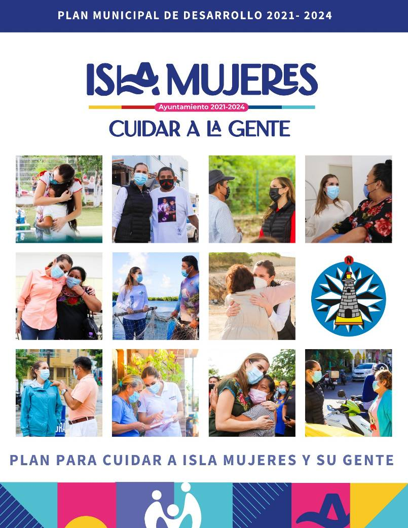

**PLAN MUNICIPAL DE DESARROLLO 2021- 2024**



PLAN PARA CUIDAR A ISLA MUJERES Y SU GENTE

**CONTENIDO**

Mensaje de la Presidenta Municipal

1. Introducción
2. Integrantes del cabildo
3. Filosofía del Ayuntamiento
4. Marco jurídico
5. Diagnóstico municipal
6. Plan municipal
   * Eje I. Isla Mujeres con servicios dignos y desarrollo sustentable
   * Eje II. Isla Mujeres segura
   * Eje III. Isla Mujeres incluyente y humano
   * Eje IV. Isla Mujeres con salud digna
   * Eje V. Isla Mujeres con turismo y economía fuerte
   * Eje VI. Isla Mujeres con buen gobierno
7. Indicadores de desempeño
8. Programas de desarrollo y sectoriales Agradecimiento de la Presidenta Municipal Anexo: fichas de indicadores

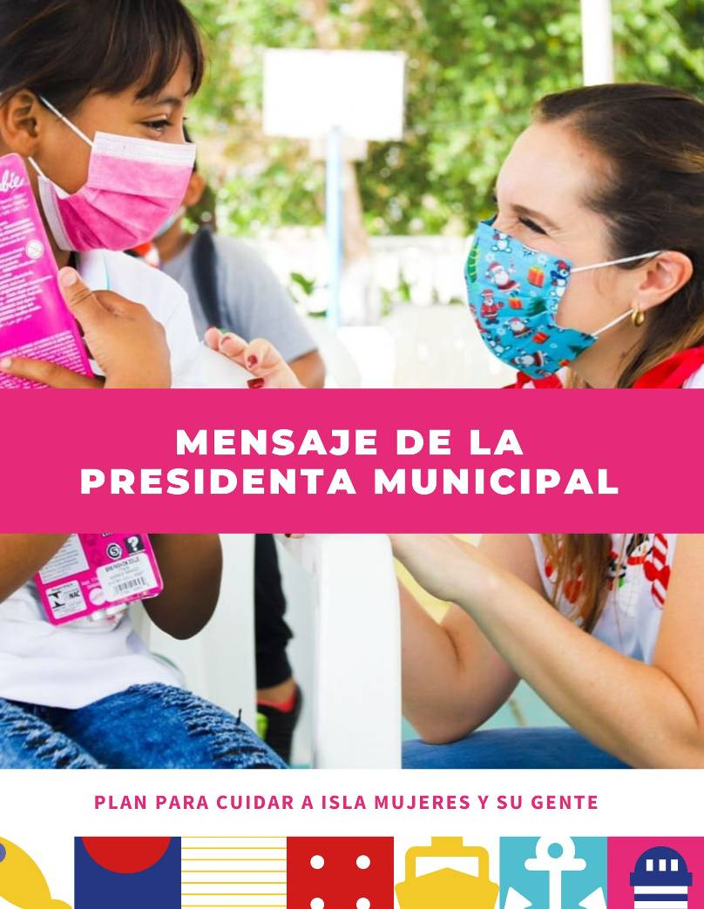

Amigas y amigos de Isla Mujeres:

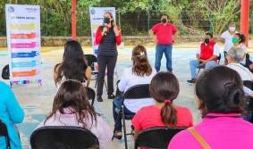

Les presento el Plan Municipal de Desarrollo 2021-2024, que tiene como objetivo principal cuidar a Isla Mujeres y su gente.

La planeación es importante para Isla Mujeres. Es la mejor manera de administrar y gobernar este municipio durante los próximos tres años, pero la planeación del desarrollo de nuestra comunidad requiere de la participación ciudadana.

Por eso, este documento es el resultado de escuchar y sumar las opiniones, sugerencias y propuestas de las isleñas e isleños. Porque el trabajo es nuestra responsabilidad como Ayuntamiento, pero decidir cómo queremos a Isla Mujeres es de la comunidad en su conjunto.

Quiero que este Ayuntamiento sea recordado por tener los ojos bien abiertos, los oídos alertas y el corazón muy cerca de la gente, sobre todo que sea de puertas abiertas, y ponga en el centro de su trabajo a la gente, con el fin de dar bienestar a las personas y nunca más dejarlas solas.

Trabajaremos para atender a las personas, estar pendiente de sus necesidades y darles lo necesario para que estén bien. Por ello, seremos transparentes, eficientes y profesionales.

Tenemos una enorme cantidad de trabajo por hacer en los siguientes años para cambiar el municipio, pero confío en que unidos podemos lograrlo.

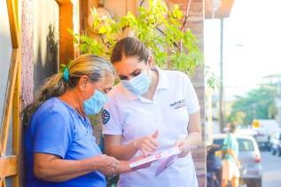

Confío en que haremos un gran equipo, porque al trabajar juntos, el corazón de Isla Mujeres no se detendrá, sino que nos permitirá cuidar a que la gente le vaya bien.

Sé que no lograremos nada con ocurrencias, todo requerirá de orden y rigor en las decisiones, de diálogo y escucha para salir adelante.

Por ello, este Plan se hizo gracias a que miles de isleñas e isleños aportaron su visión para nuestro municipio, de esta forma abordemos con profesionalismo los retos y las oportunidades de Isla Mujeres.

A todos mis paisanos les pido que lean este plan, que sean testigos de las acciones en las que vamos a trabajar, que participen y que nos ayuden a convertir en realidad el sueño de un mejor municipio y seamos un municipio seguro, próspero y bello.

Juntos cuidemos a Isla Mujeres y su gente.

Atenea Gómez Ricalde

Presidenta Municipal de Isla Mujeres

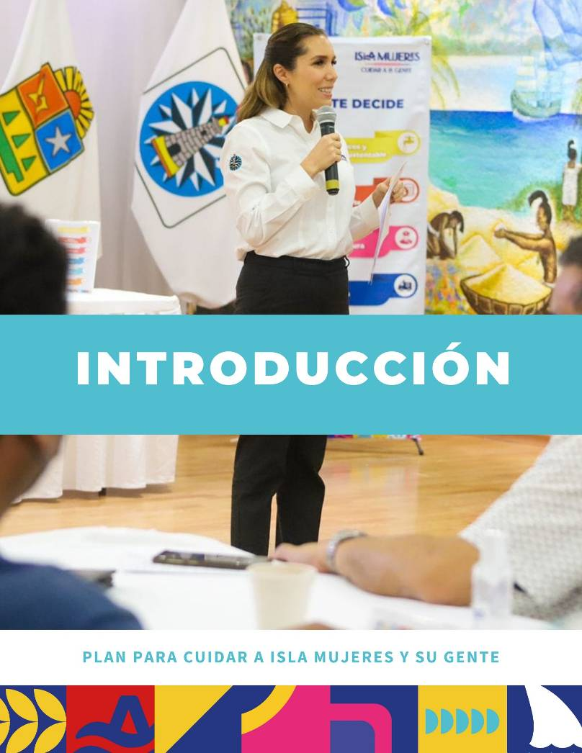

La planeación es el primer paso de un proceso y el más importante para llegar con éxito al destino.

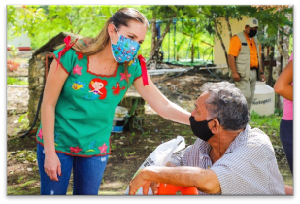

En esta etapa se identifican los problemas, se crean los objetivos, las estrategias y las acciones para solucionar estos problemas y se establecen los responsables y tiempos para cumplir con los planteado.

La planeación para ser exitosa necesita de la participación de la gente, para tener un diagnóstico y soluciones acorde al territorio y no al escritorio.

Por ello, el Ayuntamiento 2021-2024 realizó una planeación municipal basada en escuchar a la gente de las colonias, salir a las calles a preguntar y tomar en cuenta a

organizaciones civiles, cámaras empresariales e instituciones, para que el Plan Municipal de Desarrollo 2021-2024 contenga acciones reales y medibles.

De esta forma, en conjunto con

la ciudadanía definimos un objetivo principal: CUIDAR A ISLA MUJERES Y A SU GENTE, para lograr un municipio limpio, ordenado, seguro, bonito y próspero.

Participación de la gente

El Plan Municipal de Desarrollo es una tarea del Ayuntamiento, pero no lo realizó de forma individual. Llamó a la participación ciudadana para tomar en cuenta las opiniones y la

visión de las y los isleños,

logrando la participación de miles de personas.

Esto fue resultado de la disposición de los ciudadanos por participar y decidir cómo quieren a su municipio, así

mismo, a las herramientas de escucha que el Ayuntamiento estableció para llegar a todas las zonas de Isla Mujeres.

Entre las herramientas que se utilizaron para escuchar a la gente fueron:

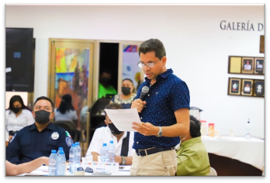

Escucha en campaña

La Gente Decide

Plan Municipal de Desarrollo

Primeramente, la escucha en campaña, fue el mecanismo donde la



participación ciudadana se dio a través del contacto en reuniones, eventos y encuentros con la gente, donde se recibieron sus opiniones.

Posteriormente, el gobierno municipal implementó la plataforma llamada **La Gente Decide**, que consistió en poner en marcha los siguientes mecanismos de participación ciudadana:

1. Foros con expertos
2. Foros con la gente
3. Mesas receptoras
4. Página de internet

|  |  |  |
| --- | --- | --- |
| **CANAL DE**  **ESCUCHA** | **DESCRIPCIÓN** | **PARTICIPANTES** |
| Foros con expertos | Se llevaron a cabo 6 foros y encuentros con  representantes de cooperativas, cámaras, instituciones y organizaciones civiles, con el objetivo de escuchar y fortalecer las acciones con la óptica de cada sector. | 182 |
| Foros con la gente | En cada una de las zonas del municipio se realizaron  foros ciudadanos, para identificar los problemas relevantes de las colonias. De esta manera se llevaron a cabo 4 foros. | 191 |
| Mesas receptoras | Con la finalidad de lograr más participación de la gente,  se establecieron 4 mesas receptoras en todo el municipio, para recabar la opinión de las personas a lo largo de 30 días. | 643 |
| Página de internet | Para la elaboración del Plan se implementó una  herramienta digital disponible en la dirección  [www.lagentedecide.gob.mx](http://www.lagentedecide.gob.mx/) | 40 |
| Total de ciudadanos participantes | | 1,055 |
| Población municipal total a 2020 | | 22,686 |
| Participación total | | 4.70% |

Tabla 1. Herramientas de escucha ciudadana. Elaborado por el Ayuntamiento 2021-2024

A lo largo del proceso de participación se integraron las opiniones



ciudadanas que dieron como resultado la formulación de 6 ejes de gobierno:

* 1. Isla Mujeres con servicios dignos y desarrollo sustentable
  2. Isla Mujeres segura
  3. Isla Mujeres incluyente y humano
  4. Isla Mujeres con salud digna
  5. Isla Mujeres con turismo y economía fuerte
  6. Isla Mujeres con buen gobierno

|  |  |  |  |  |  |  |
| --- | --- | --- | --- | --- | --- | --- |
|  | ISLA MUJERES  CON SERVICIOS DIGNOS Y DESARROLLO SUSTENTABLE | ISLA  MUJERES SEGURA | ISLA MUJERES  INCLUYENTE Y HUMANO | ISLA MUJERES  CON SALUD DIGNA | ISLA MUJERES  CON TURISMO Y ECONOMÍA FUERTE | ISLA MUJERES  CON BUEN GOBIERNO |
| Servicios  públicos | Seguridad | Educación | Medicinas | Impulso al turismo | Gobernabilidad |
| Infraestructura | Protección  civil | Niñez y  juventud | Médicos | Fomento  empresarial y emprendimiento | Transparencia |
| Manejo de  residuos |  | Igualdad de  género | Infraestructura  de salud | Fortalecimiento a  las empresas locales | Finanzas sanas |
| Saneamiento |  | Combate a la  discriminación |  | Emprendimiento | Combate a la  corrupción |
| Temas | Ordenamiento  territorial |  | Adultos  mayores |  | Apoyo a la pesca | Participación  ciudadana |
|  | Conservación  de los recursos naturales |  | Cultura y arte |  | Apoyo al Sector  Agropecuario |  |
|  |  |  | Vivienda |  |  |  |
|  |  |  | Deporte |  |  |  |

Tabla 2. Ejes y temas del Plan Municipal de Desarrollo.

Elaborado por el Ayuntamiento 2021-2024

De manera concreta, la estructura general del Plan Municipal Desarrollo



de Isla Mujeres 2021-2024, es la siguiente:

|  |  |  |  |  |  |
| --- | --- | --- | --- | --- | --- |
| Objetivo central  Ser la guía para cuidar a Isla Mujeres y su gente. | | | | | |
| 6 ejes de gobierno | | | | | |
| **I. Isla** | **II. Isla** | **III. Isla** | **IV. Isla** | **V. Isla** | **VI. Isla** |
| **Mujeres** | **Mujeres** | **Mujeres** | **Mujeres** | **Mujeres** | **Mujeres** |
| **con** | **segura** | **incluyente** | **con salud** | **con** | **con buen** |
| **servicios** | **y humano** | **digna** | **turismo y** | **gobierno** |
| **dignos y** | **economía** |
| **desarrollo** | **fuerte.** |
| **22 objetivos estratégicos** | | | | | |
| **46 estrategias** | | | | | |
| **266 líneas de acción** | | | | | |

Tabla 3. Estructura del Plan Municipal de Desarrollo.

Elaborado por el Ayuntamiento 2021-2024

Alineación con los ejes nacionales, estatales y objetivos de desarrollo

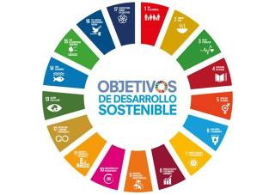

En el marco del Sistema de Nacional de Planeación Democrática del Desarrollo Nacional previsto en el artículo 26 de la Constitución Política de los Estados Unidos Mexicanos, corresponde al Ayuntamiento organizar un Sistema de Planeación Integral que permita solidez a sus acciones gubernamentales.

Por ello, los ejes del PMD se alinearon al Plan Nacional de Desarrollo 2018- 2024 y Plan Estatal de Desarrollo de Quintana Roo 2016-2022.

Es decir, se diseñó la planeación municipal de forma paralela a la planeación estatal y nacional, para orientar los objetivos, las estrategias y líneas de acción hacia una meta en común entre los tres órdenes de gobierno: cuidar a la gente.

Adicionalmente, el Ayuntamiento de Isla Mujeres incorporó al Plan el enfoque de la Agenda 2030 de las Naciones Unidas, con el compromiso de ayudar al cumplimiento de los 17 Objetivos de Desarrollo Sostenible (ODS).

Los ODS son un llamado universal a la adopción de medidas para poner fin a la pobreza, proteger el planeta y garantizar que todas las personas

gocen de paz y prosperidad (PNUD, 2018). Forman parte de la Agenda

2030 para el Desarrollo Sostenible, plan de acción mundial en favor de las personas, el planeta y la prosperidad (INEGI, 2018).

Los 17 ODS abarcan las tres dimensiones del desarrollo sostenible: social, económica y ambiental. Esta particularidad fortalece el enfoque de derechos económicos, sociales, culturales y ambientales que busca alcanzar el Ayuntamiento a lo largo de esta administración.

Como resultado de lo anterior, el Plan Municipal busca el desarrollo sostenible, centrando los objetivos, las estrategias y líneas de acción en la atención de los problemas prioritarios de la gente.

ALINEACIÓN DE EJES

**EJES NACIONALES**

**EJES ESTATALES EJES MUNICIPALES**

**OBJETIVO DE DESARROLLO SOSTENIBLE (ODS)**

1. Política y gobierno



1. Gobernabilidad, seguridad y estado de derecho:
   * Capacitación, vinculación y actuación de los cuerpos policiales
   * Equipamiento y tecnología para la seguridad
   * Corresponsabilidad en la prevención del delito y responsabilidad vial

II. Isla Mujeres Segura

1. Paz, justicia e instituciones sólidas
2. Alianza para lograr los objetivos



|  |  |  |  |
| --- | --- | --- | --- |
|  | * Gobernabilidad * Protección civil * Derechos humanos * Sistema penitenciario * Procuración de justicia |  |  |
| 1. Gobierno moderno,   confiable y cercano a la gente   * + Transparencia, rendición de cuentas y gobierno abierto   + Administración responsable de recursos   + Gestión y control gubernamental   + Planeación y evaluación   + Gerencia pública | VI. Isla Mujeres con  buen gobierno | 1. Paz, justicia e   instituciones sólidas   1. Alianza para   lograr los objetivos |
| 1. Desarrollo social y   combate de la desigualdad:   * + Atención a grupos en situación de vulnerabilidad   + Igualdad y equidad de género | III. Isla Mujeres  incluyente y humano | 1. Educación de   calidad   1. Igualdad de género   10. Reducción de las desigualdades |
| II. Política  social | 1. Desarrollo social y   combate de la desigualdad:   * + Combate la pobreza | III. Isla Mujeres  incluyente y humano | 1. Fin de la   pobreza   1. Hambre cero   10. Reducción de las desigualdades |



|  |  |  |  |
| --- | --- | --- | --- |
|  | * Recomposición del   tejido social   * Educación pública de calidad * Salud pública universal |  |  |
| IV. Isla Mujeres con  salud digna | 3. Salud y  bienestar |
| 1. Crecimiento ordenado   con sustentabilidad ambiental:   * + Desarrollo urbano sostenible   + Ordenamiento territorial con visión regional y metropolitana   + Medio ambiente y sustentabilidad   + Servicios públicos de calidad   + Infraestructura para el desarrollo vivienda | I. Isla Mujeres con  servicios dignos y desarrollo sustentable | 1. Aguas limpias y   saneamiento   1. Energía asequible y no contaminante 2. Ciudades y comunidades sostenibles 3. Producción y consumo responsable 4. Acción por el clima 5. Vida submarina 6. Vida de ecosistemas terrestres |
| III. Economía | 1. Desarrollo y   diversificación económica con oportunidades para todos:   * + Empleo y justicia laboral | V. Isla Mujeres con  turismo y economía fuerte | 1. Trabajo   decente y crecimiento económico   1. Industria, innovación e infraestructura |



|  |  |  |  |
| --- | --- | --- | --- |
|  | * Desarrollo, innovación y   diversificación económica   * Competitividad e inversión * Transformación digital con innovación tecnológica * Diversificación y desarrollo del turismo |  |  |
| 1. Gobierno moderno,   confiable y cercano a la gente:   * + Finanzas públicas | VI. Isla Mujeres con  buen gobierno | 16. Paz, justicia e  instituciones sólidas |
| 1. Crecimiento ordenado   con sustentabilidad ambiental:   * + Movilidad y transporte | I. Isla Mujeres con  servicios dignos y desarrollo sustentable | 9. Industria,  innovación e infraestructura  11. Ciudades y comunidades sostenibles |

Tabla 4. Alineación de los ejes municipales con el Plan Nacional, Estatal y ODS. Elaborado por el Ayuntamiento 2021-2024

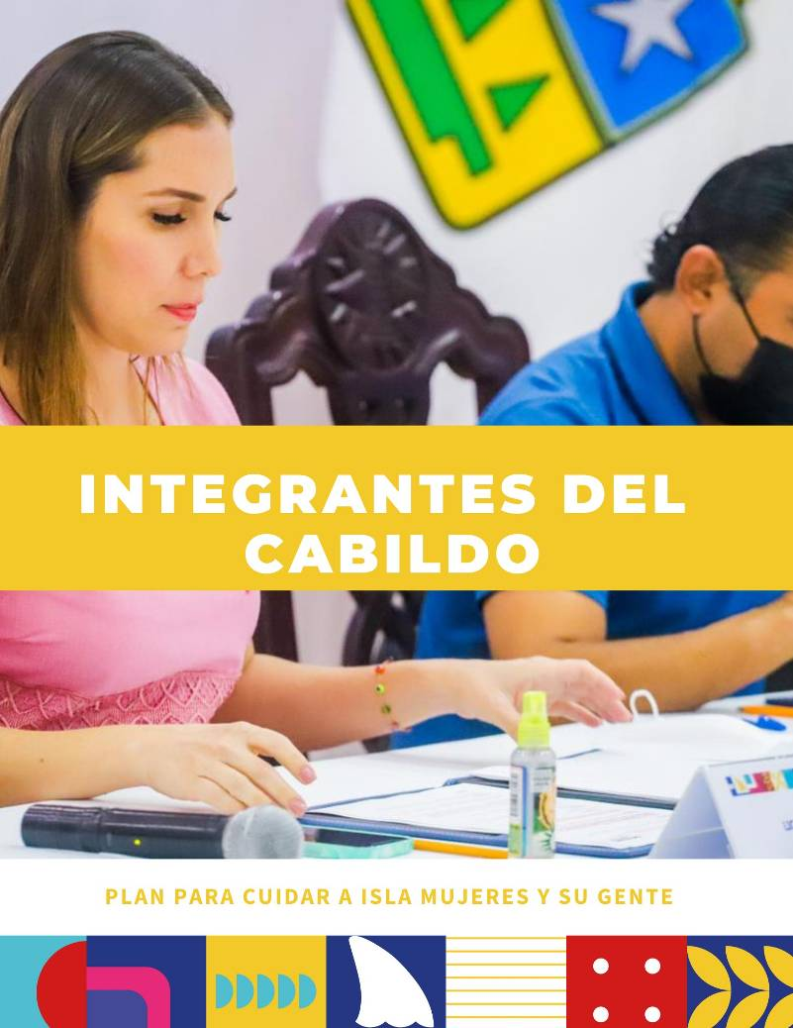

Mtra. Teresa Atenea Gómez Ricalde / Presidenta Municipal Comisiones de Gobierno y Régimen Interior

José Manuel López García / Síndico Municipal

Comisiones de Hacienda, Patrimonio, Cuenta Pública y Derechos Humanos

Amada Alejandra Peniche Hernández / Primera Regidora Comisiones de Educación, Cultura, Deporte y Desarrollo Juvenil

Dancey Geisler Fernández Loria / Segundo Regidor

Comisiones de Desarrollo Urbano y Transporte, Ecología y Medio Ambiente y Protección Animal

Jessica Contreras Gomez / Tercera Regidora Comisiones de Turismo y para la Igualdad de Genero

Pedro Manuel Palma Chan / Cuarto Regidor

Comisiones de Salud Pública y Asistencia Social, Seguridad Pública, Policía Preventiva y Tránsito

Valeria Alejandra Aragón Cauich / Quinta Regidora

Comisiones de Obras y Servicios Públicos, Desarrollo Social y Participación Ciudadana



Gaspar Kumul Ay / Sexto Regidor

Comisiones de Asuntos Indígenas, Industria, Comercio, pesca y Asuntos Agropecuarios

Fernando Ricardo Bacelis Godoy / Séptimo Regidor Comisión de Espectáculos y Diversiones.

Bella Mar Garrido Gómez / Octava Regidora Comisiones Desarrollo Familiar y Grupos Vulnerables

Héctor Gil Chable / Noveno Regidor Comisión de Trabajo y Prevención Social

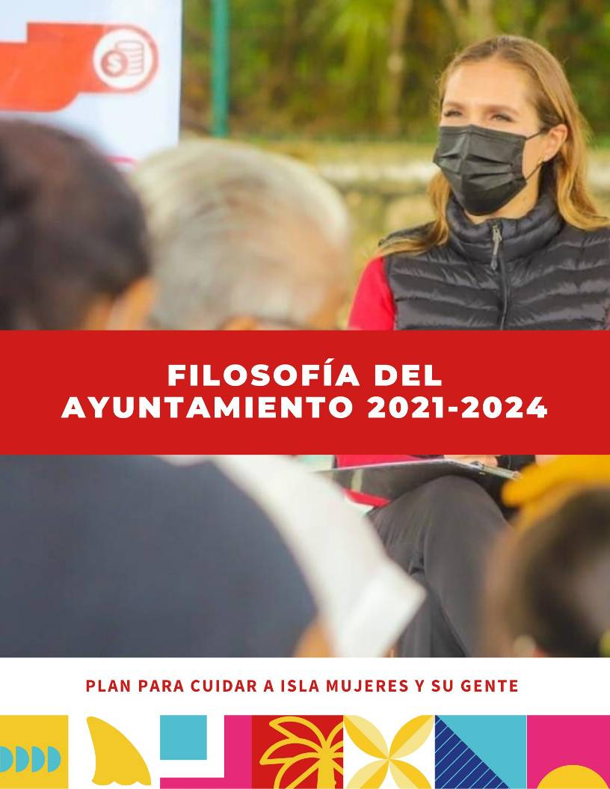

Misión

Nos impulsa el amor por Isla Mujeres, por sus familias, por su historia, por

sus tradiciones y por su mar turquesa.

Por ello, nuestra misión es cuidar el municipio y a la gente de la zona continental, insular, Rancho Viejo y Francisco May. Cuidar a Isla Mujeres significa dar bienestar a la gente, con mayores oportunidades económicas, con buenos servicios públicos, salud, educación y seguridad pública. Es también cuidar el crecimiento ordenado y el cuidado al medio ambiente; manteniendo la cercanía, la escucha y el diálogo como pilares del cuidado de Isla Mujeres y su gente

.

Visión

Queremos un municipio de Isla Mujeres limpio, ordenado, seguro, bonito y próspero. Para ser una gran comunidad, el mejor municipio de Quintana Roo.

Lo haremos trabajando en la imagen urbana, servicios de calidad y el turismo, para ser una potencial marca. Porque primero nuestra casa, primero la gente de Isla Mujeres y primero nuestros turistas.

Valores



* 1. La cercanía con la gente es lo primero
  2. Trabajar con transparencia y

apego a la ley

* 1. Tener los pies bien puestos en la tierra
  2. Servir a todos, no a unos cuantos
  3. Ser responsables con el poder
  4. Cumplir lo que se promete
  5. Trabajar duro y con el corazón
  6. Atender las prioridades de la gente
  7. Fortalecer los valores isleños
  8. Estar siempre preparados

El Plan Municipal de Desarrollo 2021-2024 se basa en lo siguiente:

• Constitución Política de los Estados Unidos Mexicanos

• Ley Federal de Planeación

• Constitución Política del Estado de Quintana Roo

• Ley Estatal de Planeación

• Ley de los Municipio del Estado de Quintana Roo

• Plan Nacional de Desarrollo 2018-2024

• Plan Estatal de Desarrollo de Quintana Roo 2016-2022

El Plan Municipal de Desarrollo se realizó a través de la participación ciudadana, en concordancia con los artículos 25 y 26 de la Constitución Política de los Estados Unidos Mexicanos, que otorgan al Estado el papel rector del desarrollo económico y social de la nación, así como las bases para implementar el Sistema Nacional de Planeación Democrática.

Aunado a que el artículo 115 prevé la importancia de los municipios como elementos fundamentales en el desarrollo económico y social de los estados, por lo cual se les otorga personalidad jurídica, autonomía administrativa y facultades en el manejo de patrimonios y en particular a lo establecido en el artículo 9 de la Constitución Política de Quintana Roo, que indica promover la participación de los ciudadanos en el proceso de planeación para el desarrollo.

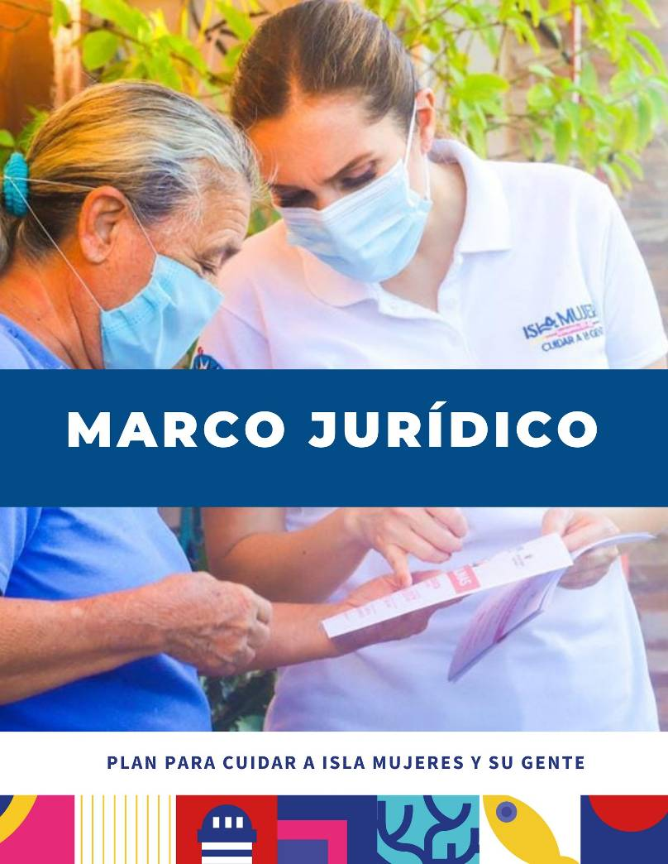

El Plan Municipal de Desarrollo 2021-2024 tiene su sustento jurídico en:



* + - Constitución Política de los Estados Unidos Mexicanos
    - Ley Federal de Planeación
    - Constitución Política del Estado de Quintana Roo
    - Ley Estatal de Planeación
    - Ley de los Municipios del Estado de Quintana Roo
    - Plan Nacional de Desarrollo 2018-2024
    - Plan Estatal de Desarrollo de Quintana Roo 2016-2022

El Plan Municipal de Desarrollo se realizó a través de la participación ciudadana, en concordancia con los artículos 25 y 26 de la Constitución Política de los Estados Unidos Mexicanos, que otorgan al Estado el papel rector del desarrollo económico y social de la nación, y determinan las bases para implementar el Sistema Nacional de Planeación Democrática.

Aunado a que el artículo 115 prevé la importancia de los municipios como elementos fundamentales en el desarrollo económico y social de los estados, por lo cual se les otorga personalidad jurídica, autonomía administrativa y facultades en el manejo de patrimonios y en particular a lo establecido en el artículo 9 de la Constitución Política de Quintana Roo, que indica promover la participación de los ciudadanos en el proceso de planeación para el desarrollo.

Este Plan es la guía que facilitará la programación de los planes y la asignación del presupuesto de la administración municipal 2021-2024. De acuerdo con la Ley de Planeación para el Desarrollo del Estado de

Quintana Roo, todos los planes operativos y programas sectoriales deben



estar alineados al Plan.

Asimismo, se requiere que la iniciativa de Ley de Ingresos y el Presupuesto de gasto público del municipio, concuerden con las estrategias y prioridades contenidas en este Plan.

De esta manera se pueden definir los lineamientos de evaluación a la gestión municipal y pueden conocerse los resultados obtenidos.

La Ley de Planeación para el Desarrollo del Estado de Quintana Roo, en sus artículos 11, 13 y 28, indica los principios de la planeación del desarrollo municipal.

El artículo 37 hace referencia a que el Comité de Planeación para el Desarrollo Municipal (COPLADEMUN) es el órgano rector del proceso de planeación en los Municipios, en el marco del Sistema Estatal.

Por otro lado, en su artículo 38 establece que el COPLADEMUN está integrado por la Presidente Municipal, que lo presidirá, los integrantes del Ayuntamiento y los titulares de las dependencias de la administración municipal. Asimismo, que podrán participar como invitados un representante del Consejo Municipal, de la COPLADE, representantes de la Administración Federal y Estatal, de Órganos Autónomos y de los sectores público, social y privado del municipio.

Las responsabilidades del COPLADEMUN y de la Presidenta Municipal,



mencionadas en los artículos 39 y 40, son coordinar, formular, instrumentar, controlar, dar seguimiento, evaluar y actualizar el plan municipal y los programas regionales y especiales que de éste emanen.

En este mismo sentido el artículo 44 señala que los programas a que se refiere la ley especificarán las acciones que serán objeto de coordinación entre el gobierno municipal y los gobiernos federal, estatal, de otros estados y municipios de otras entidades.

Y el artículo 49 señala que el Plan Municipal es el instrumento normativo de largo plazo, rector del proceso de planeación para el desarrollo municipal que expresa claramente las prioridades, objetivos, estrategias y líneas generales de acción en materia política, ambiental, cultural, económica, social, educativa y deportiva del municipio, para promover y fomentar el desarrollo integral y el mejoramiento en la calidad de vida de la población y orientar la acción de este orden de gobierno y los grupos sociales de los municipios hacia ese fin.

Por lo que la ley en su artículo 50 dispone que los planes municipales consideran los propósitos y objetivos de la planeación nacional del desarrollo, determinarán su instrumentación y regirán el contenido de los programas que se generen en el sistema estatal.

Los planes Municipales deberán contener de conformidad con el artículo 52 de la citada ley, la siguiente estructura:

1. Presentación.
2. Introducción.
3. Marco jurídico.
4. Diagnóstico.
5. Misión y visión.
6. Ejes.
7. Objetivos estratégicos.
8. Estrategias y líneas de acción.
9. Indicadores y metas.
10. Programa de desarrollo.
11. Lineamientos para la evaluación y

actualización de planes y programas,

1. Los demás aspectos necesarios para el logro de los objetivos del plan.



Bajo el marco legal mencionado, la Presidenta Municipal coordinó los trabajos para la generación del presente Plan y buscó la participación de los sectores, ciudadanos y las zonas que conforman el municipio.

De esta forma, en conjunto sociedad y gobierno, definieron, valoraron y jerarquizaron los ejes, objetivos, las líneas y acciones que llevará a cabo el Ayuntamiento 2021-2024.

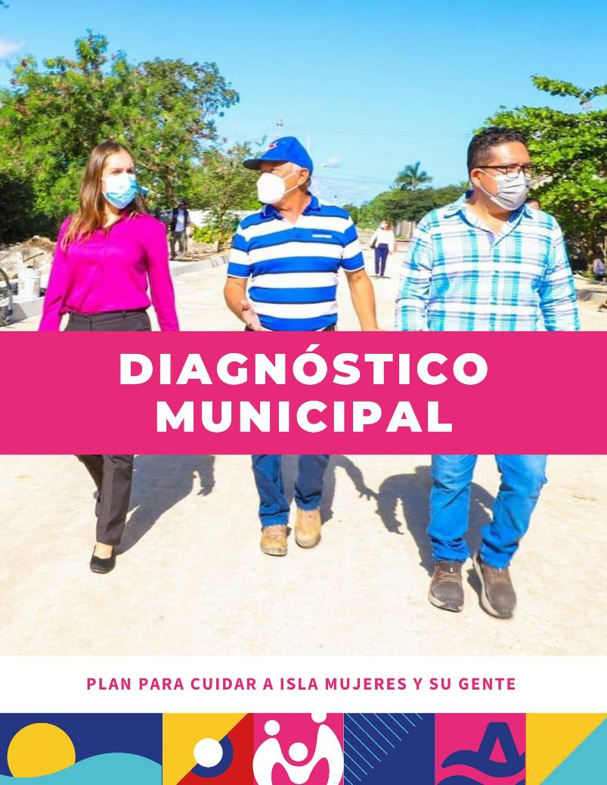

1. Investigación documental

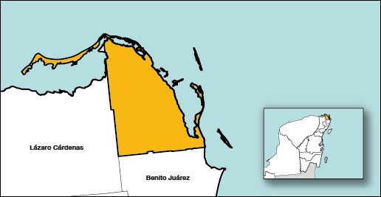

Aspectos generales

Isla Mujeres es uno de los once municipios que conforman el estado de Quintana Roo. Se ubica entre los paralelos 21°12’ y 21°36’ de latitud norte; los meridianos 86°42’ y 87°13’ de longitud oeste; altitud entre 0 y 100 m. Colinda al norte con el Golfo de México y el Mar Caribe; al este con el Mar Caribe; al sur con el Mar Caribe y los municipios de Benito Juárez y Lázaro Cárdenas; y al oeste con el municipio de Lázaro Cárdenas.

Entidad federativa: 23 Quintana Roo Municipio: 23003 Isla Mujeres

Coordenadas: Longitud 87°06'20.88" W 86°42'37.44" W, Latitud 21°12'05.40" N 21°36'19.80" N

Figura 1. Ubicación geográfica del municipio de Isla Mujeres. Tomado del INEGI

El Municipio tiene una población de 22,686 habitantes según los



resultados del Censo de Población y Vivienda de 2020 realizado por el Instituto Nacional de Estadística y Geografía. De ese total, 11,144 son hombres y 11,542 son mujeres.

La población de desarrolla en un entorno predominantemente urbano, siendo incluso mayor al promedio estatal.

|  |  |  |
| --- | --- | --- |
| **ÍNDICE** | **ISLA**  **MUJERES** | **QUINTANA**  **ROO** |
| Población masculina | 51% | 50.4% |
| Población femenina | 49% | 49.6% |
| Población urbana | 99% | 90% |
| Población rural | 1% | 10% |
| Población de 5 años o más que habla  lengua indígena | 7.2% | 15% |
| Promedio de hijos nacidos vivos | 2.1 | 2 |
| Edad mediana (años) | 28 | 28 |

Tabla 5. Demografía básica de Isla Mujeres.

Elaborado por el Ayuntamiento 2021-2024 con información del INEGI

El promedio de edad entre los habitantes del municipio de Isla Mujeres es

de 28 años, lo que nos lleva a considerar las necesidades y servicios básicos para personas que forman familias jóvenes. Observamos, en la misma línea, que el 52% de las personas tienen menos de 30 años, por lo que Isla Mujeres goza en estos momentos de su bono demográfico.

85+

80-84 años

75-79 años

70-74 años

65-69 años

60-64 años

55-59 años

50-54 años

45-49 años

40-44 años

35-39 años

30-34 años

25-29 años

20-24 años

15-19 años

10-14 años

05-09 años

00-04 años

Mujeres Hombre

6.00% 4.00% 2.00% 0.000% 2.000% 4.000% 6.000%

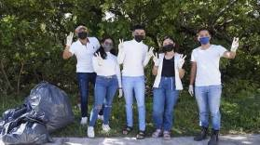

Gráfica 1. Pirámide poblacional de Isla Mujeres.

Elaborado por el Ayuntamiento 2021-2024 con información del INEGI

El promedio de edad entre los habitantes del municipio de Isla Mujeres es de 28 años. Observamos, en la misma línea, que el 52% de las personas tienen menos de

30 años, lo cual significa que es una población joven.

En el territorio del Municipio hay un total de 143 localidades, las principales

tienen una población como sigue:

|  |  |
| --- | --- |
| LOCALIDAD | POBLACIÓN |
| Isla Mujeres | 17,699 |
| Zona Urbana Ejido Isla Mujeres | 3,714 |
| Francisco May | 350 |
| Punta Sam | 47 |
| Total del Municipio | 22,686 |

Tabla 6. Población en las principales localidades de Isla Mujeres.

Elaborado por el Ayuntamiento 2021-2024 con información del INEGI

Dinámica de la población

La población del estado de Quintana Roo durante los últimos 33 años se incrementó casi 10 veces. En el caso de Isla Mujeres, en 2020 la fue de 22,686 habitantes, comparado a 2010, la población en el municipio creció un 40%, el mayor crecimiento en las últimas décadas. Adicionalmente, Isla Mujeres presenta una curva de crecimiento poblacional constante durante los últimos años, sumando alrededor de 3 mil nuevos habitantes cada 5 años.

25,000

22,686

19,495

20,000

15,000

10,000

8,750

11,313

13,315

16,203



5,000

0

1995 2000 2005 2010 2015 2020

Gráfica 2. Crecimiento poblacional de Isla Mujeres. Elaborado por el Ayuntamiento 2021-2024 con información del INEGI

Natalidad

El promedio de nacimientos en el municipio de Isla Mujeres es de 258 al año en 2020.

Mortalidad

Gráfica 3. Promedio de nacimientos.

Elaborado por el Ayuntamiento 2021-2024 con información del INEGI

Por otra parte, las defunciones registradas durante el último año en el municipio de Isla Mujeres fueron 145.

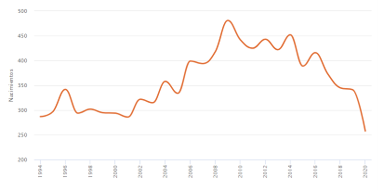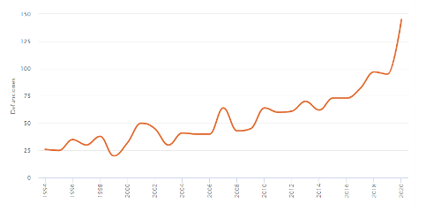

Gráfica 4. Defunciones en el municipio.

Elaborado por el Ayuntamiento 2021-2024 con información del INEGI

Migración



La mayor cantidad de migrantes que ingresó a Isla Mujeres en los últimos 5 años para establecer su domicilio provino de Guatemala (28 personas), Estados Unidos (6 personas) y Argentina (6 personas).

Las principales causas de migración a Isla Mujeres en los últimos años fueron laborales (32 personas), personales (11 personas) y económicas (6 personas).

# Principales causas de Migración a Isla Mujeres

Familiares

Causa de Migración No Especificada

Económicos

Personales

Laborales

0 5 10 15 20 25 30 35

Gráfica 5. Causas de inmigración a Isla Mujeres (%). Tomado de: https://datamexico.org/es/profile/geo/isla-mujeres

Población indígena



La población de 3 años y más que habla al menos una lengua indígena fue 1,660 personas, lo que corresponde a 7.33% del total de la población de Isla Mujeres. Las lenguas indígenas más habladas son Maya (985 habitantes), Tseltal (298 habitantes) y Tsotsil (163 habitantes).

# Principales Lenguas Indígenas habladas por la población de 3 años y más en Isla Mujeres

Q'eqchi' Zoque Popoluca insuficientemente especificado

Náhuatl Zapoteco

Mam Ch'ol Tsotsil Tsetal Maya

0 200 400 600 800 1000 1200

Principales Lenguas Indígenas habladas por la población de 3 años y más en Isla Mujeres

Gráfica 6. Lenguas indígenas habladas en Isla Mujeres. Tomado de: https://datamexico.org/es/profile/geo/isla-mujeres



Condiciones sociales

Educación

El grado de escolaridad promedio en el municipio es de 8.5 años, es decir segundo de secundaria. Alcanzando una tasa de alfabetización del 96% de la población que sabe leer y escribir.

|  |  |  |
| --- | --- | --- |
| **ESCOLARIDAD** | **% ALFABETIZACIÓN** | **AÑOS DE ESCOLARIDAD** |
| Isla Mujeres | 96% | 8.5 |
| Quintana Roo | 97% | 10 |
| Nacional | 95% | 9.7 |

Tabla 7. Nivel de escolaridad y alfabetización.

Elaborado por el Ayuntamiento 2021-2024 con información del INEGI

La cobertura escolar de Isla Mujeres en los niveles básicos es apenas suficiente para su población, distribuyéndose como se presenta en la tabla siguiente.

|  |  |  |  |  |
| --- | --- | --- | --- | --- |
| NIVEL/  ESCUELAS DISPONIBLES | ZONA  INSULAR | ZONA  CONTINENTAL | ZONA  AGRÍCOLA | FRANCISCO  MAY |
| Preescolar | 4 | 2 | 1 | 1 |
| Primarias | 4 | 2 | 1 | 1 |
| Secundarias | 1 | 1 | 1 | 1 |
| Bachillerato | 1 | 1 | 0 | 1 |
| Totales | 10 | 6 | 3 | 4 |

Tabla 8. Escuelas públicas disponibles por nivel educativo en Isla Mujeres.

Elaborado por el Ayuntamiento 2021-2024 con información de la SEP

Salud



De acuerdo con la encuesta de 2020 del Instituto Nacional de Estadística y Geografía (INEGI) de la población total del municipio de Isla Mujeres, sólo 11,555 son derechohabientes en alguna institución de salud pública, mientras que los restantes no son derechohabientes. En el período 2010- 2020 se registró un aumento de 5,464 ciudadanos con derecho a los servicios de salud.

5% 3%

34%

49%

9%

IMSS ISSSTE INSABI PEMEX/SDN/SM PRIVADO

Gráfica 7. Derechohabientes por instituto de salud. Elaborado por el Ayuntamiento 2021-2024 con información del INEGI

El INSABI, anteriormente seguro popular, es la institución que brinda atención médica a prácticamente la mitad de los habitantes del municipio.

Los servicios de salud sólo cuentan con atención de primer nivel, cubierto por cuatro centros de consulta externa y un centro de salud con hospitalización. Se dispone de 8 camas censables, 4 consultorios generales y laboratorios de análisis clínicos y radiológicos. Los pacientes que requieren de atención de segundo nivel son trasladados a la ciudad de Cancún.



Jefatura del hogar

Según datos del Censo Poblacional 2020, se registraron 6,770 viviendas. De éstas, 34.1% son viviendas donde la persona de referencia es mujer y 65.9% corresponde a viviendas donde la persona de referencia es hombre. La jefatura en los hogares del municipio da cuenta del empoderamiento que las mujeres han adquirido en los últimos años, pues el porcentaje de hogares con cabeza femenina es cada vez mayor.

|  |  |  |  |
| --- | --- | --- | --- |
| JEFES DE HOGAR | | | |
| Jefatura/año | 2010 | 2015 | 2020 |
| Jefatura Masculina | 79% | 76% | 66% |
| Jefatura Femenina | 21% | 24% | 34% |

Tabla 9. Hogares según sexo del jefe o jefa.

Elaborado por el Ayuntamiento 2021-2024 con información del INEGI.

Respecto a los rangos de edad de las personas de referencia, 14.2% de las viviendas concentró a jefes de hogar entre 35 a 39 años.

Carencias sociales

Las principales carencias sociales de Isla Mujeres son: carencia por acceso

a la seguridad social (68.5%), carencia por acceso a los servicios básicos en la vivienda (44.8%) y carencia por calidad y espacios de la vivienda (33.2%).

80%

70%

60%

50%

40%

30%

20%

10%

0%

Seguridad Social

Acceso a servicios básicos en la vivienda

Calidad en espacios de la vivienda

Rezago

educativo Salud Alimentación

Isla Mujeres 68.50% 27.40% 33.20% 19.50% 13.10% 17.40%



Estatal 51.70% 21.80% 21.00% 15% 15.60% 17.90%

Isla Mujeres Estatal

Gráfica 8. Porcentaje de personas según tipo de carencias. Elaborado por el Ayuntamiento 2021-2024 con información del CONEVAL

Tecnologías de la información



La mayoría de los habitantes del municipio de Isla Mujeres se encuentra conectada, en su mayoría por teléfono celular; pero, además, de cada 100 casas, 21 tienen servicio de internet.

90

80

70

60

50

40

30

20

10

0

Teléfono Celular Computadora Internet

Gráfica 9. Conectividad de la población.

Elaborado por el Ayuntamiento 2021-2024 con información del INEGI

Zona Continental

La Zona Continental está conectada por la prolongación de la Av. López Portillo y la prolongación de la Av. Bonampak, desembocando ambas en la carretera intermunicipal. Con una longitud de 18 Km aproximadamente.

El acceso actual a esta zona de Isla Mujeres se realiza a través de la zona urbana de Cancún, por el camino a Rancho Viejo, vialidad de una extensión de 9,300 metros.

A la Zona Continental se le conoce como el siguiente polo de desarrollo



hotelero de Quintana Roo. Sin embargo, esta zona tiene en la actualidad un incipiente desarrollo.

La dinámica de crecimiento de las actividades turísticas en la Riviera Maya y el fuerte crecimiento demográfico y urbano de Benito Juárez, ha provocado un rápido crecimiento en este territorio de Isla Mujeres, que incluso tiene una proliferación de asentamientos irregulares en la zona.

En cuanto a los servicios básicos a los que tienen acceso las viviendas de Isla Mujeres, el INEGI en 2020 reportó los siguientes datos.

|  |  |  |
| --- | --- | --- |
| CARENCIAS EN LOS HOGARES | PERSONAS | % POBLACIÓN |
| Sin acceso a alcantarillado | 570 | 2.51 |
| Sin acceso a suministro de agua | 1260 | 5.58 |
| Sin acceso a energía eléctrica | 364 | 2.8 |
| En viviendas con techo endeble | 1746 | 7.7 |

Tabla 10. Carencias en los hogares del municipio.

Elaborado por el Ayuntamiento 2021-2024 con información del informe anual de la situación de pobreza y rezago social 2021.

Referente al comercio y abasto de alimentos, las casas se han convertido en una zona comercial informal, ya que se instalan tiendas y negocios de diversos giros.

En cuanto a las instalaciones deportivas, se cuenta con 2 canchas de futbol. En el sector salud se cuenta con un Centro de Salud. En el rubro de asistencia social, opera una casa hogar y también se cuenta con un centro

comunitario en donde se encuentra el DIF de la zona continental y operan



instalaciones como un consultorio médico y la Unidad Básica de Rehabilitación.

El sistema de transporte utilizado tanto en la zona continental como en la peninsular es a través de combis y taxis. Existen dos puntos de contacto entre la Isla Mujeres y la parte continental del municipio: Punta Sam y Puerto Juárez.

Recursos naturales

El clima es cálido subhúmedo con lluvias en verano, la temperatura media anual es de 27.4° C. El promedio de la precipitación pluvial anual es de 1,380.9mm.

La zona insular del municipio se encuentra inserta en el mar Caribe, conformado de playas rocosas, vegetación de matorral y duna costera. La Isla presenta un ambiente lagunar costero separado del terrestre por una franja de tierra, el cual está comunicado con aguas de la Bahía Mujeres por un canal estrecho que delimita la distribución de algunas especies marinas.

La parte continental de Isla Mujeres está constituida por una llanura rocosa suavemente ondulada, en la que se han formado extensas zonas de inundación temporal, caracterizándose la franja litoral por presentar numerosas lagunas y áreas pantanosas.



La vegetación es principalmente de selva mediana subperennifolia, selva baja caducifolia; en el litoral existen manglares y tulares. La fauna se localiza principalmente en la región continental y comprende especies de mamíferos, reptiles y aves acuáticas y terrestres.

Entre las áreas naturales protegidas en el municipio están el parque nacional Isla Contoy con una superficie de 5,184 hectáreas que incluye la isla y el ambiente marino alrededor de ella. Isla Contoy tiene una extensión de 7.3 km de largo por 800 metros de ancho y es un refugio de una gran variedad de aves marinas, algunas de ellas migratorias.

Otra área natural protegida es el parque nacional Costa Occidental de Isla Mujeres, Punta Cancún y Punta Nizuc con una superficie total de 8,673 hectáreas, en donde se incluyen los arrecifes coralinos situados en la cercanía de Isla Mujeres.

El ecosistema del municipio de Isla Mujeres presenta afectaciones ambientales derivadas de las actividades humanas, mismas que se focalizan en la zona insular y al sureste de la zona continental.

Estas afectaciones ambientales se dan a través de los pocos kilómetros de caminos y brechas existentes, expresándose en deforestación y contaminación, particularmente la generada por los tiraderos de residuos sólidos a cielo abierto. Por lo que resulta evidente que estas se asocian al crecimiento de los asentamientos humanos, al avance de la frontera

agrícola y al importante flujo de personas que todos los días cruzan desde



Benito Juárez.

|  |  |
| --- | --- |
| SISTEMA | PROBLEMÁTICA |
| **AGUA** | * La calidad del agua tiende a reducirse por las descargas de aguas negras, tanto de origen   doméstico como industrial, hacia los mantos acuíferos, así como de numerosos poblados que no cuentan con sistemas adecuados de drenaje y tratamiento de aguas negras, o estos son insuficientes para el crecimiento poblacional que se proyecta.   * Existe un impacto directo entre los cuerpos de agua por el derrame de combustible o lubricantes. * La mala disposición de los derechos sólidos urbanos y la baja cobertura de la red de alcantarillado ocasionan descargas directas al subsuelo, lo que contamina los mantos freáticos. |
| **AIRE** | - El impacto sobre la calidad del aire, originado por la emisión de gases contaminantes,  derivados de los motores de combustible interna, la incineración de la basura, el fecalismo al aire libre y la liberación de partículas sólidas por la extracción y transformación de materiales calizos para su transformación |
| **SUELO** | * La demanda constante de materiales regionales como suelo vegetal, sascab y piedra para   la construcción.   * El desarrollo habitacional y turístico inminente en la región. |
| **FLORA**  **Y FAUNA** | * Principalmente las extracciones forestales y marinas. Uso intensivo de flora nativa en   construcciones y omamentación.   * Deforestación de los Manglares y la pérdida de pastos marinos en zonas costeras, provocan la modificación de los patrones de circulación del agua y variaciones de la profundidad, traduciéndose en aumento de la temperatura, favoreciendo el desarrollo de algas y bacterias, disminución de la flora y fauna acuática. * La eliminación de pastos marinos atenta contra el hábitat específico de innumerables organismos acuáticos y verdaderos filtros biológicos. |

Tabla 11. Problemáticas ambientales de Isla Mujeres.

Tomado del Atlas de Riesgos Naturales del Municipio de Isla Mujeres, Q. Roo

Por la zona continental del municipio, se encuentra localizado el relleno

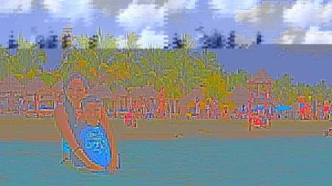

sanitario que a la fecha se comparte con el municipio de Benito Juárez y en el cual se depositan casi 1,300 toneladas diarias de residuos sólidos, de las cuales 35 toneladas diarias son producidas por Isla Mujeres y el resto por Benito Juárez y Puerto Morelos.

Este relleno sanitario se encuentra en una zona cárstica y su fondo está

casi en contacto con el manto freático, por lo que los líquidos de la basura contaminan los acuíferos inmediatos y el subsuelo.

Economía

En Isla Mujeres el turismo y la prestación de servicios son las principales actividades económicas. El 54% de los ingresos totales proviene de los servicios de alojamiento y preparación de alimentos y bebidas.

Isla Mujeres cuenta actualmente con 3,724 habitaciones, distribuidas en la

isla 1,336 y en la zona continental 2,388.

otras actividades servicios inmoviliarios Servicios profesionales Esparcimiento y recreativos Comercio al por mayor Comercio al por menor

Alojamiento temporal y preparación de AyB

4.60

1.73

1.44

6.23

10.4

21.2

54.4



0 10 20 30 40 50 60

Gráfica 10. Origen de los ingresos de la población (%). Elaborado por el Ayuntamiento 2021-2024 con información del INEGI

De acuerdo con datos de la Secretaría de Turismo del Estado de Quintana Roo, 49.7% de los turistas que se alojaron en los hoteles de Isla Mujeres procedieron de Estados Unidos, 17.5% de América Latina y el 15.4% de otros puntos de México. Con respecto al turismo estadounidense, Texas y California fueron las entidades que más contribuyeron.

Los turistas que vacacionan en Isla Mujeres recurren a la compra de paquetes vacacionales con un 85.9% del total, de los cuales el 66.1% fueron en la modalidad “todo incluido”.

Los sectores económicos que concentran más unidades económicas en



Isla Mujeres son:

1. Comercio al por Menor (502 unidades),
2. Servicios de Alojamiento Temporal y de Preparación de Alimentos y Bebidas (322 unidades)
3. Otros Servicios Excepto Actividades Gubernamentales (86

unidades).

Las principales compras internacionales de Isla Mujeres en 2020 fueron ropa de cama, mesa, tocador o cocina (US $274 mil), asientos convertibles o no en camas y partes (US $258k) y otros muebles y piezas (US $124 mil). Los principales países de origen de las compras internacionales en 2020 fueron España (US $171 mil), Italia (US $161 mil) y China (US $157 mil).

La Población Económicamente Activa (PEA) se refiere a todas las personas en edad de trabajar que, contaban con una ocupación durante el período de referencia o no contaban con una, pero estaban buscando emplearse.

En el caso de Isla Mujeres la cantidad de personas mayores a 15 años que buscaban un empleo asciende a casi 10 mil habitantes. El comparativo porcentual a nivel estatal y nacional, nos dice que Isla Mujeres tiene un porcentaje mayor a la PEA nacional y similar al porcentaje estatal.

|  |  |  |
| --- | --- | --- |
| PEA Nacional | PEA Quintana Roo | PEA Isla Mujeres |
| 55.4 % | 57% | 57% |

Tabla 12. Comparativo de Población Económicamente Activa. Elaborado por el Ayuntamiento 2021-2024 con información del INEGI

La concentración de la fuerza laboral de Isla Mujeres se encuentra

distribuida de la siguiente manera:

Servicios de Alojamiento Temporal y de

Comercio al por Menor 13,8%

Transportes, Correos y Almacenamiento 3,63%

Servicios de Apoyo a los Negocios y Manejo de Residuos y Desechos, y Servicios de Remendación

3,41%

Preparación de Alimentos y Bebidas

55,9%

Servicios Profesionales, Técnicos y Científicos 6,39%

Otros Servicios Excepto Actividades Gubernamenta les

2,58%%

Servicios de Esparcimiento, Cultura les y Deportiva s y Otros Servicios Recreativos 2,25%

Servicios inmobilia rios y de Alquiler de Bienes, Muebles e Intangibles 2,16%

Agricultura, Cría y Explotación de Animales, Aprovechamiento Forestal, Pesca y Caza4,74%

Industrias Manufactureras 1,38%

Comercio al por Mayor 1,48%

Servicios Educativos 1,04%

Servicios de Salud 0,73%



Gráfica 11. Empleados por unidad económica. Tomado de https://datamexico.org/es/profile/geo/isla-mujeres

La actividad pesquera es importante de igual forma en la economía del municipio. Se cuenta con una flota camaronera, langostera y de pesca de escama. Existen 5 cooperativas pesqueras dedicadas principalmente a la captura de langosta, camarón y caracol, las especies de escama son capturadas por los pescadores libres.

Turismo

Prácticamente el 56% de las personas con empleo, laboran en el restaurantes y hoteles, ubicando al sector servicios como la principal fuente de empleo en Isla Mujeres. Otro bloque importante de la población (13.8%) se dedica al comercio menor.

La oferta hotelera del municipio, compite directamente con destinos



como Cozumel y Puerto Morelos, como se puede apreciar en la siguiente tabla.

|  |  |  |  |
| --- | --- | --- | --- |
| INFRAESTRUCTURA HOTELERA | | | |
| **DICIEMBRE 2019** | | | |
| MUNICIPIO | DESTINO | HOTELES | CUARTOS |
| BENITO JUÁREZ | - CANCÚN | 190 | 37,335 |
| PUERTO  MORELOS | - PUERTO MORELOS | 62 | 5,575 |
| ISLA MUJERES | - ISLA MUJERES | 61 | 5,964 |
| COZUMEL | - COZUMEL | 66 | 4,701 |
| SOLIDARIDAD | - RIVIERA MAYA | 276 | 40,062 |
| TULUM | 152 | 8,138 |
| LÁZARO  CÁRDENAS | * HOLBOX * KANTUNILKÍN | 80 | 1,131 |
| 11 | 106 |
| JOSÉ MARIA M. | - JOSÉ MARIA M. | 8 | 74 |
| FELIPE C. PTO. | - FELIPE C. PTO. | 12 | 186 |
| BACALAR | - BACALAR | 90 | 1,050 |
| OTHÓN P.  BLANCO | * CHETUMAL * KOHUNLICH * COSTA MAYA - MAHAHUAL | 75 | 2,187 |
| 2 | 42 |
| 44 | 577 |
| ESTADO | | 1,129 | 107,128 |

Tabla 13. Infraestructura hotelera del estado de Quintana Roo (2019).

Tomado de Indicadores turísticos SEDETUR 2020.

En cuanto a los niveles de ocupación anual en Isla Mujeres, el promedio se



mantiene por arriba del 60%. Siendo los meses de mayo, agosto y diciembre los más elevados.

|  |  |  |  |  |  |  |  |  |  |  |  |  |  |
| --- | --- | --- | --- | --- | --- | --- | --- | --- | --- | --- | --- | --- | --- |
| Destino | Enero | Febrero | Marzo | Abril | Mayo | Junio | Julio | Agosto | Septiembre | Octubre | Noviembre | Diciembre | Anual |
| Cancún y Puerto Morelos | 35.60% | 33.80% | 46.30% | 52.60% | 57.10% | 63.00% | 63.90% | 57.70% | 51.80% | 59.00% | 69.70% | 77.70% | 55.68% |
| Cozumel | 30.00% | 32.20% | 47.70% | 47.30% | 51.10% | 55.90% | 60.90% | 51.10% | 46.30% | 49.50% | 70.40% | 73.60% | 51.33% |
| Isla Mujeres | 43.10% | 51.40% | 66.10% | 65.60% | 71.60% | 70.60% | 68.60% | 71.40% | 66.30% | 52.70% | 59.50% | 70.00% | 63.08% |
| Chetumal | 20.40% | 22.10% | 23.80% | 24.80% | 27.30% | 30.20% | 36.10% | 28.50% | 24.40% | 23.20% | 23.80% | N/A | 25.87% |
| Riviera  Maya | 25.10% | 22.50% | 31.80% | 46.70% | 53.40% | 62.30% | 66.60% | 58.40% | 49.60% | 59.50% | 75.40% | 80.60% | 52.66% |

Tabla 14. Ocupación hotelera promedio 2021 en los destinos de Quintana Roo. Elaborado por el Ayuntamiento 2021-2024 con información de la SEDETUR.

La contingencia sanitaria por COVID-19, produjo efectos adversos en los indicadores turísticos del estado y el Municipio de Isla Mujeres no fue la excepción. Esto se demuestra si observamos algunos de los principales indicadores en materia de turismo para 2019 y 2021. Por ejemplo, la ocupación hotelera, disminuyó cerca de 7 porciento.

|  |  |
| --- | --- |
| Principales Indicadores turísticos de Isla Mujeres a 2019 | |
| Afluencia anual de turistas | 944,477 |
| Ocupación hotelera promedio anual | 70.40% |
| Estadía promedio | 2.1 noches |
| Derrama económica | 7140.26 MDD |
| Gasto promedio por turista | $900 |

Tabla 15. Indicadores turísticos de Isla Mujeres (2019).

Elaborado por el Ayuntamiento 2021-2024 con información de la SEDETUR

A pesar de todo, Isla Mujeres conserva su posición como uno de los



destinos turísticos más importantes del caribe mexicano, incluso manifestando signos de crecimiento frente a otros destinos del estado.

Desigualdad social

El coeficiente o índice de Gini, es una medida estadística diseñada para representar la inequidad entre los ingresos de los habitantes. Índices más cercanos a 0, representan más equidad entre sus habitantes, mientras que valores cercanos a 1, expresan máxima inequidad entre su población.

En Quintana Roo, de acuerdo con datos del Consejo Nacional de Evaluación de la Política de Desarrollo Social (CONEVAL), los municipios con menor desigualdad social, de acuerdo con el índice de GINI, fueron: Isla Mujeres (0.349), Cozumel (0.377), Benito Juárez (0.397), Tulum (0.398) y

Solidaridad (0.411).

Quintana Roo fue duramente golpeado en materia de pobreza en los últimos dos años por causa de la pandemia por COVID19, pues de tener 30.2% personas en esta situación en 2018, pasó a 47.5%, para el segundo trimestre del 2021. Mientras que la pobreza extrema aumentó de de 3.8% a 10.6%.

A nivel nacional el porcentaje de la población en situación de pobreza pasó de 41.9% a 43.9%, entre 2018 y 2020.

1. Resultado de la participación de la gente

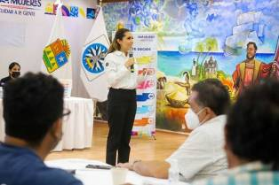

La participación de la ciudadanía ayudó a definir las acciones que el Plan debería contemplar para Isla Mujeres en los próximos años.

A través de los Foros con Expertos, Foros con la Gente, las mesas receptoras y la página de internet, más de mil ciudadanos expresaron sus opiniones sobre los temas que más les preocupa, así mismo pudieron jerarquizar éstos.

El resultado del ejercicio de participación ciudadana permitió conocer tres aspectos:

1. El problema principal de las colonias
2. La preocupación de las familias
3. La prioridad para el Ayuntamiento
   1. El problema principal de las colonias

De acuerdo con los habitantes del municipio, sus colonias requieren principalmente alumbrado público (26%), recolección de basura de las calles (22%) y combate a la delincuencia (20%).



|  |  |  |  |  |
| --- | --- | --- | --- | --- |
| Corrupción | 1% |  |  | |
| Alcoholismo | 1% |  |
| Banquetas | 1% |  |
| Perros callejeros / Suciedad de perros | 3% |  |
| Pavimentación de calles | 3% |  |
| Agua potable | 3% |  |
| Salud | 3% |  |
| Calles inundadas/drenaje/alcantarillado |  | 10% |
| Delincuencia/Inseguridad |  |  | 20% |  |
| Basura en las calles |  |  | 22% |  |
| Alumbrado público |  |  |  | 26% |

0% 5% 10% 15% 20% 25% 30%

Gráfica 12. Problemas principales de las colonias.

Elaborado por el Ayuntamiento 2021-2024 con información de La Gente Decide

Comentarios de la gente:

*“El alumbrado público es importante, porque hay mucho tráfico en las calles y es muy difícil para los conductores ver a las personas por las noches, esto produce accidentes, pero también es importante solucionar para combatir la delincuencia”.*

*“Isla Mujeres es un centro turístico y la basura se ve muy mal en las calles, da mal aspecto a los turistas que nos visitan”.*

* 1. Preocupación de las familias

Las familias isleñas tienen diversas preocupaciones, pero son los temas de salud (31%), seguridad (24%) y servicios públicos (11%) los que más sobresalen.

Transporte Programas sociales Educación de mis hijos

Vivienda Empleos bien pagados Servicios públicos

Seguridad

Salud

3%

6%

7%

8%

9%

11%

24%

31%

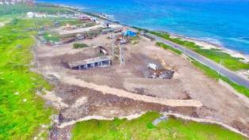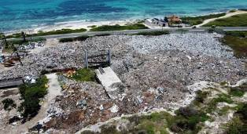

0% 5% 10% 15% 20% 25% 30% 35%

Gráfica 13. Preocupación de las familias isleñas.

Elaborado por el Ayuntamiento 2021-2024 con información de La Gente Decide

Comentarios de la gente:

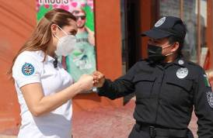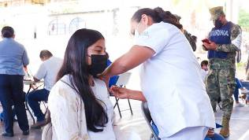

*“En estos dos últimos años me vi muy mal de salud a causa de mi embarazo, la atención medica era tardada; además, antes te apoyaban con medicamentos, pero últimamente no había y eran muy caros”.*

*“La inseguridad no solamente es un problema de las familias, sino también para el turismo que nos visita, si la inseguridad sigue, el turismo se verá afectado y eso no perjudicará a todos, porque es nuestra fuente de ingreso principal”.*

* 1. Prioridad del Ayuntamiento

La gente opina que el Ayuntamiento de Isla Mujeres tiene que priorizar su labor en el combate a la delincuencia (17%), tener medicinas y doctores (14%) y cuidar que el alumbrado público esté en buen estado (13%).

Programas sociales Impulso al turismo

Pavimentación de calles y carreteras

Alumbrado público Combate a la delincuencia

5%

6%

7%

8%

10%

10%

11%

13%

14%

17%

0% 2% 4% 6% 8% 10% 12% 14% 16% 18%



Gráfica 14. Prioridades para el gobierno municipal.

Elaborado por el Ayuntamiento 2021-2024 con información de La Gente Decide

Comentarios de la gente:

*“La inseguridad es terrible, no puedes salir, tenemos miedo de que nos pase algo o a nuestros familiares”.*

*“Pienso que la salud es prioridad para las familias isleñas, ya que no tenemos doctores ni medicamentos”.*

Para representar los principales problemas y temas que le preocupan a la gente, se presenta el siguiente esquema llamado “Pirámide de Necesidades”, basada en la “Pirámide de Maslow”.

En la parte inferior de la pirámide se ubica la temática principal y



conforme. De esta forma, los servicios públicos son el punto más importante para atender, seguido de la seguridad, salud, apoyos sociales y la economía. Paralela y transversalmente le bueno gobierno tiene que estar presente en todos los aspectos, problema y temas del municipio, pues ser un buen gobierno contribuirá a solucionar las necesidades de la gente.

5. Economía

4. Apoyos Sociales

Buen gobierno

3. Salud

2. Seguridad

1. Servicios Públicos

Figura 2. Pirámide de prioridades ciudadanas.

Elaborado por el Ayuntamiento 2021-2024 con información de La Gente Decide.

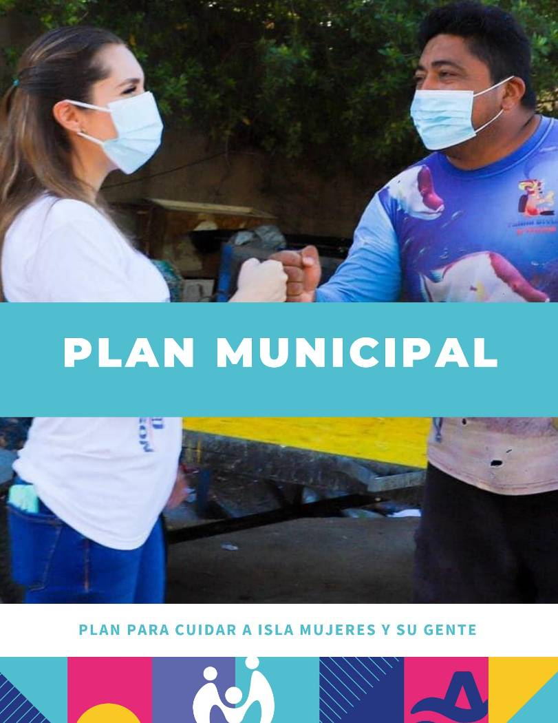

EJE I. ISLA MUJERES CON SERVICIOS DIGNOS Y DESARROLLO SUSTENTABLE



El principal objetivo del Ayuntamiento 2021-2024 es cuidar a Isla Mujeres y su gente, para cumplirlo debemos comenzar con mejorar los servicios públicos que son obligación del municipio.

La pasada administración dejó de dar servicios públicos de calidad, provocando que la basura se acumulara y que las calles estuvieran sucias y con iluminación deficiente. Por lo tanto, Isla Mujeres fue perdiendo su belleza y calidad de vida.

Asimismo, el crecimiento demográfico del municipio en la zona continental ha sido acelerado y no ha existido una verdadera planeación y atención a esta zona, esto ha ocasionado que no se pueda atender las necesidades básicas de las personas, como el agua, la certeza en vivienda y los servicios públicos.

Pero también, la zona insular no escapa de esta realidad, la llegada de miles de visitantes y el crecimiento poblacional de la zona insular, hace necesario cuidar los recursos naturales, como las playas y los mares, que son los impulsores de la economía del municipio.

Por ello, el Plan Municipal de Desarrollo plantea como primer eje de gobierno, “Isla Mujeres con servicios dignos y desarrollo sustentable”, enfocado en garantizar buenos servicios públicos a la gente y cuidar el crecimiento urbano y los recursos naturales del municipio.

Lo hacemos porque un municipio que desea ser una potencia en turismo necesita tener una buena imagen, para que se enamoren los visitantes y encuentren agradable su estancia, sobre todo, que permita a sus habitantes tener calidad de vida.

Cuidar a la gente es cuidar que tengan servicios básicos de calidad.

Objetivo I.1: Dotar de servicios de calidad a la gente.



Estrategia I.1.1: Gestionar el abastecimiento de agua potable. Líneas de acción:

* + - 1. Gestionar ante los gobiernos estatal y federal el fortalecimiento de

infraestructura para dotar a todo el municipio de Isla Mujeres de agua

potable.

* + - 1. Promover e impulsar la concurrencia de recursos del gobierno

federal, estatal y municipal para la construcción de obras de captación,

almacenamiento, conducción y en su caso tratamiento o potabilización

para el abastecimiento de agua en el municipio.

* + - 1. Llevar a cabo los estudios necesarios que nos permitan conocer la

calidad del agua de los recursos hídricos municipales.

* + - 1. Generar los instrumentos de planeación en materia de agua potable,

alcantarillado y saneamiento.

* + - 1. Llevar a cabo acuerdos intermunicipales con los municipios vecinos

que nos permitan prestar los servicios relacionados en forma eficiente y

sustentable.

* + - 1. Impulsar el uso eficiente y sustentable del agua. en forma específica,

su reúso y la recirculación de las aguas.

* + - 1. Gestionar recursos ante las instancias correspondientes para dotar

de infraestructura hidráulica y del servicio de agua potable a la Zona

Continental.

I.1.2.8. Gestionar recursos para el mejoramiento, rehabilitación de los

sistemas de agua potable y alcantarillado del centro de la ínsula.

Estrategia I.1.2: Mejorar el alcantarillado y drenaje pluvial.



Líneas de acción:

* + - 1. Rehabilitar y mejorar en coordinación con el gobierno estatal y las

empresas concesionarias del servicio, las redes de drenaje, alcantarillado,

y los sistemas de tratamiento de aguas residuales.

* + - 1. Construir infraestructura pluvial en el Municipio para combatir

encharcamientos e inundaciones.

* + - 1. Destinar recursos a la adquisición del equipo necesario para reducir

los efectos causados por inundaciones.

* + - 1. Llevar a cabo programas permanentes de mantenimiento y limpieza

de alcantarillas y pozos de absorción.

* + - 1. Revisar y exigir el cumplimiento del contrato de concesión del

servicio de agua potable y alcantarillado y saneamiento de aguas

residuales, y por el cual se obliga a planear, diseñar, construir, rehabilitar,

ampliar, equipar, operar, administrar, mantener y conservar el sistema de

agua potable del municipio.

Estrategia I.1.3: Colocar y dar mantenimiento al sistema de energía eléctrica y de alumbrado público.

Líneas de acción:

* + - 1. Crear el programa Isla Mujeres Iluminada para dar prioridad a la

iluminación y su mantenimiento continuo del alumbrado en el municipio.

* + - 1. Usar energías renovables en las luminarias del municipio para un

mayor ahorro.

* + - 1. Gestionar ante las instancias correspondientes la modernización del

cableado en el primer cuadro de la ínsula.

I.1.3.4. Gestionar ante las instancias federales la ampliación y mejoramiento

de las redes de energía eléctrica en el municipio, para que las localidades

cuenten con dicho servicio.

I.3.3.5 Establecer procedimientos que permitan mejorar y eficientar el

sistema de alumbrado el público, definir zonas prioritarias, y reducir el

costo de este servicio.

Estrategia I.1.4: Recoger, trasladar y tratar la basura y los residuos con eficiencia.



Líneas de acción:

* + - 1. Implementar un programa para educar y concientizar a la ciudadanía

en materia de recolección de residuos y el destino de estos, para evitar

acumulaciones en las calles del municipio de Isla Mujeres.

* + - 1. Contar con el equipo, material y personal necesario para la limpieza,

recolección, traslado y trata de basura y residuos en el municipio de Isla

Mujeres, dando mayor prioridad a zonas de alta afluencia.

* + - 1. Rehabilitar el centro de transferencia de residuos sólidos urbanos de

Isla Mujeres.

* + - 1. Realizar campañas de publicidad de los servicios públicos con los

que se cuenta en el municipio.

* + - 1. Gestionar un espacio, para construir, equipar y operar un parque de

tecnologías para la disposición final de los residuos sólidos.

* + - 1. Realizar acciones tendentes a la reducción, reúso y reciclaje de

residuos sólidos urbanos y de manejo especial.

* + - 1. Formular el programa municipal para la prevención, gestión integral

y economía circular de los residuos.

* + - 1. Elaborar, actualizar y difundir el diagnóstico municipal de la

situación de los Residuos de su competencia y la capacidad instalada para

su gestión y manejo integral.

* + - 1. Establecer y conducir la política de prohibición del uso,

comercialización y distribución de productos señalados como prohibidos

en zonas de exclusión por la Ley de Prevención, Gestión Integral y

Economía Circular de los Residuos del Estado de Quintana Roo.

* + - 1. Formular y actualizar la normatividad municipal en materia de

manejo de residuos sólidos urbanos.

* + - 1. Revisar y promover la actualización del convenio de colaboración

para la gestión integral de los residuos sólidos urbanos suscrito con el

municipio de Benito Juárez.

Estrategia I.1.5: Mejorar los servicios de transporte urbano para la población.



Líneas de acción:

* + - 1. Gestionar ante las empresas prestadoras de servicio de transporte

urbano más rutas para los habitantes del municipio.

* + - 1. Construir más paraderos del transporte urbano en la zona

continental y en la ínsula.

* + - 1. Elaborar y ejecutar los planes, programas y políticas en materia de

transporte y vialidad en el Municipio, así como coordinar, controlar, aplicar

las mismas y vigilar su cumplimiento.

* + - 1. Verificar que la prestación del servicio público de transporte urbano

de pasajeros en autobuses en ruta establecida, cumpla con los requisitos

de continuidad, regularidad y eficiencia operativa, administrativa y legal.

I.1.5.6 Realizar los estudios necesarios para determinar las zonas con mayor

crecimiento poblacional, las necesidades de transporte publico presentes

y a futuro.

Objetivo I.2: Dotar de infraestructura necesaria a la gente. Estrategia I.2.1: Mejorar y construir mercados y cementerios. Líneas de acción:

* + - 1. Modernizar y rehabilitar los mercados municipales y plazas

comerciales que son propiedad del municipio.

* + - 1. Ampliar y mejorar los servicios y la infraestructura de los cementerios

del municipio.

* + - 1. Adquirir un espacio para la construcción de cementerios y mercados

en la Zona Continental.

* + - 1. Administrar, regular y mejorar la prestación del servicio público de

rastro, garantizando las condiciones óptimas de sanidad, inocuidad e

higiene aplicables a esta materia.

* + - 1. Ordenar los comercios públicos y privados.

Estrategia I.2.2: Construir y mejorar calles, parques, campos, jardines, camellones y andadores.



Líneas de acción:

* + - 1. Construir, conservar y rehabilitar las calles, avenidas, carreteras,

banquetas, guarniciones y señaléticas en el municipio de Isla Mujeres.

* + - 1. Construir y rehabilitar a los espacios públicos, educativos, deportivos,

recreativos y culturales del municipio.

* + - 1. Crear una unidad multidisciplinaria en la zona del Centro de

Convenciones de la ínsula.

* + - 1. Implementar el programa Cuidando Isla Mujeres en el municipio.
      2. Dotar de internet a los parques y espacios públicos del municipio.

1.2.2.6 Dotar de infraestructura urbana y de servicios a los espacios públicos

para brindar accesibilidad las personas con discapacidad.

Objetivo I.3: Dar seguridad jurídica en la tenencia de la tierra a la gente. Estrategia I.3.1: Regularizar la tenencia de la tierra y controlar los

asentamientos irregulares.

Línea de acción:

* + - 1. Establecer programas de ordenamiento y regularización de la

tenencia de la tierra y urbanización, en coordinación con los tres ordenes

de gobierno, a través del INSUS y AGEPRO.

* + - 1. Actualizar los registros cartográficos, numéricos, alfabéticos, de

ubicación, estadístico, histórico, evaluatorio y jurídico del Catastro

municipal.

* + - 1. Actualizar los planos y tablas de valores unitarios de suelo y

construcción por zonas homogéneas y bandas de valor en zonas urbanas

y de predios rurales.

Objetivo I.4: Promover el orden y desarrollo urbano.



Estrategia I.4.1: Planear correctamente el desarrollo urbano. Líneas de acción:

* + - 1. Modernizar la normatividad de desarrollo urbano del municipio

(Programa de Desarrollo Urbano) y su zona federal, así como los

reglamentos de construcción e imagen urbana y ordenamiento ecológico

local, atendiendo criterios de desarrollo sustentable, equilibrio ecológico y

potencialidad en el uso de recursos.

* + - 1. Promover y regular de conformidad con la legislación vigente, el

crecimiento urbano ordenado de las localidades del municipio, mediante

una adecuada planificación y zonificación de éstas.

* + - 1. Aplicar acciones y programas en torno a la infraestructura urbana,

equipamiento y servicio públicos en general.

* + - 1. Diseñar programas de reordenamiento urbano para las zonas y

avenidas turísticas que lo ameriten.

* + - 1. Establecer un programa para generar el padrón de predios

colindantes con zona federal marítimo y terrestre.

* + - 1. Promover y vigilar el cumplimiento de la normatividad en materia

de desarrollo urbano, para comercios y el uso de la vía pública por éstos.

* + - 1. Colaborar con los municipios colindantes de Isla Mujeres para

prestar mejores servicios a las colonias y zonas colindantes a la ciudadanía

isleña.

* + - 1. Elaborar los estudios que contribuyan a determinar la ubicación,

construcción y el funcionamiento de estacionamientos en vía pública.

* + - 1. Proporcionar información a la ciudadanía sobre el tipo de uso de

suelo correspondiente al predio.

* + - 1. Llevar a cabo la formulación, instrumentación, conducción y

evaluación de las políticas y programas sectoriales de desarrollo urbano,

asentamientos humanos, ordenamiento territorial y vivienda, con base a

la normatividad y lineamientos del Plan Municipal de Desarrollo.

I.1.4.11 Participar en convenios y acuerdos de coordinación en la creación y

administración de reservas territoriales para el desarrollo urbano y la

vivienda.

Objetivo I.5: Garantizar el cuidado de los recursos naturales.



Estrategia I.5.1: Cuidar los recursos naturales. Líneas de acción:

* + - 1. Realizar un diagnóstico de la situación de la naturaleza del municipio

para Impulsar la recuperación y protección de zonas naturales,

principalmente en las áreas más degradadas.

* + - 1. Actualizar la normatividad correspondiente a la protección y

bienestar de las especies, recursos naturales y manto freático del

municipio ante el cambio climático.

* + - 1. Habilitar Hacienda Mundaca y recuperar Tortugranja.
      2. Promover acciones para la protección y conservación de los recursos

naturales del municipio como, playas, lagunas, mares, vegetación y otros.

* + - 1. Promover las áreas naturales protegidas como atractivos turísticos.
      2. Colaborar con las autoridades federales y estatales en la protección

y preservación de los recursos de fauna y flora silvestres del Municipio.

* + - 1. Coordinar los censos de predios forestales y silvopastoriles y de sus

productos, así como actualizar las cartografías y los inventarios de recursos

naturales y de fauna y flora silvestre del municipio.

* + - 1. Vigilar el cumplimiento de las restricciones en materia ecológica y

sobre los recursos naturales de acuerdo a la normatividad vigente, como

el establecimiento y levantamiento de vedas forestales, de caza y de pesca.

* + - 1. Diseñar programas y estrategias que permitan cuidar nuestros

recursos naturales.

Estrategia I.5.2: Impulsar el orden ecológico.



Líneas de acción:

* + - 1. Impulsar el aprovechamiento sustentable de los espacios públicos y

recursos.

* + - 1. Ser más eficientes en la limpieza, recoja y traslado de sargazo.

Estrategia I.5.3: Manejar adecuadamente los residuos sólidos. Líneas de acción:

* + - 1. Realizar campañas de promoción de separación de residuos sólidos

en la población, escuelas, empresas y otras organizaciones.

* + - 1. Aplicar la norma para el manejo adecuado de los residuos sólidos y

de manejo especial.

* + - 1. Generar programas y brigadas de reciclaje en el municipio.

Objetivo I.6: Fomentar el bienestar de los animales.

Estrategia I.6.1: Cuidar a los animales. Líneas de acción:

* + - 1. Crear un centro de bienestar animal en el municipio para un control

en la atención y protección de las especies callejeras.

* + - 1. Implementar un programa de servicios de salud y conciencia animal

a la ciudadanía.

* + - 1. Llevar a cabo brigadas de esterilización de animales y tenencia

responsable.

* + - 1. Actualizar y aplicar la normatividad municipal sobre la tenencia

responsable de mascotas.

EJE II. ISLA MUJERES SEGURA



Cuidar a la gente es sinónimo de darle seguridad y paz. Por ello, este Ayuntamiento tiene como uno de sus objetivos principales regresar la tranquilidad a la comunidad.

Lamentablemente, en los últimos años la violencia aumentó como nunca en Isla Mujeres, el resultado fue una descomposición del tejido social, la perdida de valores y el sentido de comunidad. Mientras tanto el gobierno municipal pasado dejó de abordar esta problemática y olvidó su responsabilidad de proteger a la ciudadanía.

Por ello, buscamos reducir los índices de inseguridad a través de la infraestructura policiaca, la capacitación y profesionalización de los policías y participación de la ciudadanía para prevenir los delitos.

Cuidar a la gente es cuidar que viva con tranquilidad y disfrute de su comunidad.

Objetivo II.1: Recuperar la tranquilidad de la gente. Estrategia II.1.1: Garantizar la seguridad de la gente. Líneas de acción:

* + - 1. Crear el programa Policía en tu Colonia para reforzar el sistema de

seguridad en las colonias, los parques, centros deportivos y de

esparcimiento.

* + - 1. Coordinar con los gobiernos federal y estatal la gestión de más

patrullas y apoyo para el combate a la delincuencia.

* + - 1. Mejorar la red de señalización vial del municipio, tanto en colonias

como avenidas.

* + - 1. Poner en marcha comités de vigilancia vecinal para el cuidado de los

ciudadanos.

* + - 1. Implementar operativos de alcoholímetros en el municipio para

prevenir y disminuir accidentes relacionados al uso de bebidas

embriagantes.

* + - 1. Implementar puntos de vigilancia en las playas del municipio.
      2. Crear la Policía Turística Municipal.
      3. Promover el programa de seguridad pública llamado botón de pánico.



Estrategia II.1.2: Impulsar mayor infraestructura y la adquisición de equipo policíaco.

Líneas de acción:

* + - 1. Fortalecer el programa de vigilancia mediante cámaras de

seguridad policial en el municipio y brindar mantenimiento constante.

* + - 1. Habilitar las casetas de vigilancia existentes en el municipio.

Priorizando las zonas de mayor atención en todo el municipio.

* + - 1. Rehabilitar y adquirir patrullas de seguridad.
      2. Modernizar y fortalecer la infraestructura de seguridad publica en el

municipio de isla mujeres.

* + - 1. Construir un centro de monitoreo de última generación.
      2. Coordinar y gestionar con los gobiernos federal y estatal la gestión

de recursos para la adquisición de equipo táctico, armamento, uniformes,

y unidades móviles para el combate a la delincuencia.

Estrategia II.1.3: Profesionalizar a la policía municipal. Líneas de acción:

* + - 1. Elaborar o actualizar los lineamientos que definen los

procedimientos de reclutamiento, selección, ingreso, capacitación,

certificación, permanencia, evaluación, promoción y reconocimiento. Así

como la separación o baja del servicio al personal de la policía municipal.

* + - 1. Reclutar a los policías bajo esquemas estrictos de selección y

evaluación en apego al código de buen comportamiento; y capacitar

permanente a los elementos en temas de derechos humanos, idiomas,

entre otros temas.

* + - 1. Aplicar periódicamente exámenes de confianza a los elementos de

seguridad publica y tránsito municipal.

* + - 1. Dignificar a la policía municipal con apoyos que mejoren sus

condiciones de trabajo y de vida.

* + - 1. Proveer equipo y uniformes necesarios y modernos a los policías que

les permita el buen desempeño de su trabajo.

Estrategia II.1.4: Promover acciones de prevención que combata el origen del delito y la delincuencia.



Líneas de acción:

* + - 1. Crear el programa Cuidadores de la Gente para involucrar a la

ciudadanía en la prevención del delito.

* + - 1. Implementar brigadas de limpieza y mantenimiento para la

recuperación de espacios públicos.

* + - 1. Impulsar actividades deportivas y recreativas.
      2. Colaborar con los sectores públicos y privados para fomentar

actividades de sana convivencia e integración de la comunidad.

* + - 1. Implementar la Unidad de Atención a la Violencia Familiar y de

Género.

* + - 1. Generar y promover contenidos y conferencias sobre la prevención

del delito en los programas educativos, de salud, de desarrollo social y en

general en los diversos programas de las dependencias y entidades

municipales.

* + - 1. Evaluar el funcionamiento de la estrategia de prevención del delito,

mediante la implementación de estudios y medición de indicadores.

* + - 1. Garantizar que el reglamento de justicia cívica de Isla Mujeres se

cumpla, con el fin de lograr el respeto a las personas, los bienes públicos y

privados, así como regular el funcionamiento y los procedimientos en

materia de justicia cívica municipal.

Objetivo II.2: Mejorar la protección civil del municipio. Estrategia II.2.1: Garantizar la protección civil de la gente. Líneas de acción:

* + - 1. Actualizar los reglamentos de protección civil y demás

ordenamientos municipales de la materia.

* + - 1. Mejorar los programas de prevención contra desastres naturales.
      2. Profesionalizar al personal de protección civil para que cuenten con

las herramientas y capacidades adecuadas para realizar su trabajo.

* + - 1. Asegurar que se tengan instalaciones en buen estado para el

personal de protección civil. Así como el mobiliario, equipo y herramientas

para la correcta realización de sus funciones.

* + - 1. Actualizar y difundir manuales de prevención y protección de la

población.

* + - 1. Actualizar y localizar puntos de prevención y o zonas de riesgo, para colocar la señalética correspondiente.



* + - 1. Reglamentar y vigilar que se respete la obligación del boyado en las áreas concesionadas.
      2. Supervisar que se instale el boyado adecuado en el municipio.
      3. Actualizar el atlas de riesgo del municipio.
      4. Remodelar, ampliar y construir la infraestructura necesaria para la

mejor prestación del servicio de protección civil.

* + - 1. Integrar y profesionalizar al cuerpo de salvavidas municipal, para

cuidar de nuestras playas.

EJE III. ISLA MUJERES INCLUYENTE Y HUMANO

El abandono del gobierno municipal anterior provocó la perdida de bienestar de la gente. La frivolidad y la lejanía estuvieron por encima del bien común de Isla Mujeres.

Adicionalmente, la crisis del COVID-19 provocó un incremento en las necesidades de las personas y la desigualdad social. Demostrando que es necesario mejorar y fortalecer los programas de atención social.

En estas circunstancias, el presente Plan Municipal de Desarrollo plantea ser un Ayuntamiento incluyente y humano, para darle bienestar a los niños, los jóvenes, mujeres, los adultos mayores y las personas con discapacidad, a toda la gente.

Cuidar Isla Mujeres es cuidar que haya apoyos para que ninguna isleña o ningún isleño se quede atrás.

Objetivo III.1: Impulsar una mejor educación para la gente. Estrategia III.1.1: Ampliar las oportunidades y los apoyos educativos.

Líneas de acción:

* + - 1. Gestionar las becas económicas para estudiantes del municipio con

buen promedio y bajos recursos.

* + - 1. Gestionar las becas de transporte de estudiantes del municipio que

cruzan a diario.

* + - 1. Gestionar y organizar un programa de becas de útiles, uniformes y calzado escolar a los estudiantes del municipio.



* + - 1. Facilitar el acceso educativo a la población de Isla Mujeres.
      2. Elaborar y promover un programa municipal de prevención contra

el acoso y violencia escolar (bullying) para las escuelas del municipio.

* + - 1. Implementar mecanismos de seguridad para la entrada y salida de

niños y jóvenes en las escuelas del municipio.

Estrategia III.1.2: Mejorar la infraestructura educativa del municipio. Líneas de acción:

* + - 1. Implementar el programa Cuidemos nuestras Escuelas, para

ampliar y rehabilitar la infraestructura educativa.

* + - 1. Gestionar la participación del gobierno federal y estatal para el

financiamiento de la infraestructura educativa municipal.

* + - 1. Vigilar que los espacios educativos cuenten con accesibilidad para

las personas con discapacidad.

* + - 1. Gestionar ante las autoridades de la materia la apertura de nuevos

centros educativos para cubrir la demanda educativa del municipio.

Objetivo III.2: Dar atención y ayudas a la gente para combatir la pobreza y hacer una comunidad más pareja.

Estrategia III.2.1: Incrementar los apoyos para las mujeres. Líneas de acción:

* + - 1. Crear un programa integral para que las mujeres tengan mejor

atención médica, educación, jurídica, psicológica y oportunidades

económicas.

* + - 1. Promover el empoderamiento de la mujer a través del autoempleo.
      2. Implementar apoyos de asistencia social a mujeres en situación de

riesgo.

* + - 1. Incorporar la perspectiva de igualdad de género en las políticas

públicas, programas y proyectos del municipio.

* + - 1. Incrementar personal municipal con los perfiles necesarios para la

atención a mujeres víctimas de violencia.

* + - 1. Implementar campañas de concientización y combate a la

violencia contra las mujeres, a través de las áreas del DIF, la Instancia de la

Mujer y otras del Ayuntamiento.

* + - 1. Generar proyectos productivos para las mujeres de las comunidades indígenas.



* + - 1. Elaborar programas especiales de atención a madres solteras y madres adolescentes.

III.1.2.9 Promover esquemas de ampliación del número de guarderías e instancias infantiles y sus horarios, acordes a las necesidades laborales y educativas de las mujeres.

Estrategia III.2.2: Incrementar los apoyos para la niñez. Líneas de acción:

* + - 1. Implementar apoyos de asistencia social a la niñez en situación de

riesgo por medio de DIF y los programas del Ayuntamiento.

* + - 1. Ampliar la cobertura de programas nutricionales para niños que

habitan en localidades rurales y urbanas del municipio.

* + - 1. Mejorar la infraestructura del CENDI.
      2. Impulsar el desarrollo escolar y las actividades extraescolares que

estimulen el sano crecimiento físico y mental de la niñez.

* + - 1. Generar espacios de expresión de la niñez para desarrollar su

talento y sean tomados en cuenta por el gobierno municipal.

Estrategia III.2.3: Incrementar los apoyos para los jóvenes. Líneas de acción:

* + - 1. Implementar programas para cuidar la salud física, mental y sexual

en los jóvenes para el combate de adicciones, explotación y suicidio y

prevención del embarazo, a través del DIF, la Dirección de la Juventud y

otras áreas del Ayuntamiento.

* + - 1. Fortalecer oportunidades de financiamiento a proyectos y apertura

de nuevos negocios para el empoderamiento de jóvenes isleños

* + - 1. Fortalecer esquemas de inclusión laboral que prioricen la selección

de jóvenes isleños en las empresas del municipio.

* + - 1. Implementar programas de esparcimiento y fomento a los valores

para los jóvenes isleños.

III.2.4.5 Brindar capacitación para el trabajo y el empleo que les permita

contar con oportunidades laborales.

Estrategia III.2.4: Incrementar los apoyos para personas con discapacidad.



Líneas de acción:

* + - 1. Fortalecer acciones a favor de las personas con discapacidad, para

ser un municipio más incluyente y con oportunidades de desarrollo pleno

para ellas.

* + - 1. Actualizar la normatividad del CRIM para municipalizarlo.
      2. Mejorar la infraestructura del CRIM.
      3. Implementar programas y talleres de inclusión, como clases de

braille, señas u otras actividades.

* + - 1. Vigilar la protección contra toda explotación o trato

discriminatorio, abusivo o degradante hacia las personas con

discapacidad, para que éstas gocen de sus derechos humanos y libertades

plenamente.

Estrategia III.2.5: Incrementar los apoyos para los adultos mayores. Líneas de acción:

* + - 1. Implementar actividades de esparcimiento tendientes a mejorar la

salud física, intelectual y de participación de los adultos mayores, con

apoyo del DIF, Dirección de Salud y demás áreas municipales.

* + - 1. Fortalecer acciones a favor de los adultos mayores, por medio del

DIF, Desarrollo Social y otras áreas del Ayuntamiento.

* + - 1. Mejorar la infraestructura de la Casa del Adulto Mayor.
      2. Establecer programas de ayuda alimentaria para adultos mayores

de escasos recursos y en estado de abandono.

Estrategia III.2.6: Garantizar infraestructura inclusiva. Líneas de acción:

* + - 1. Ampliar y remodelar las instalaciones municipales donde se brinda

ayuda social.

* + - 1. Garantizar que los desarrollos urbanos cuenten con la

infraestructura adecuada para el acceso y la libre circulación de las

personas con discapacidad del municipio.

* + - 1. Asegurar que la infraestructura de los edificios del Ayuntamiento

de Isla Mujeres sea inclusiva.

Estrategia III.2.7: Generar alianzas para el desarrollo de la gente.



Líneas de acción:

* + - 1. Fortalecer las relaciones de coordinación entre el DIF Nacional y

Estatal y Secretarías de Desarrollo Social-Bienestar para una mejor

aplicación de los programas y acciones sociales.

* + - 1. Establecer mecanismos de vinculación entre el Ayuntamiento y

organismos e instituciones de la sociedad civil con la finalidad de gestionar

donaciones y recursos económicos.

Objetivo III.3: Mejorar las condiciones de vivienda.

Estrategia III.3.1: Fortalecer apoyos para la vivienda de la gente más vulnerable.

Líneas de acción:

III.3.1.1 Gestionar programas para construcción, mejoramiento y

ampliación de viviendas en condiciones vulnerables.

Objetivo III.4: Impulsar la cultura del municipio.

Estrategia III.4.1: Fomentar el arte y la cultura del municipio. Líneas de acción:

* + - 1. Fomentar festivales nacionales e internacionales donde se difunda

la cultura local.

* + - 1. Generar alianzas entre Ayuntamiento, instituciones, gobierno

estatal y gobierno federal para la promoción de la cultura isleña.

* + - 1. Fortalecer las tradiciones municipales, impulsando el apoyo a las

festividades locales.

* + - 1. Diseñar y aplicar programas y talleres de enseñanza de arte y

cultura para la población isleña, para preservar la identidad del municipio.

Estrategia III.4.2: Fortalecer la infraestructura cultural del municipio.



Líneas de acción:

* + - 1. Gestionar la restauración de los sitios que son patrimonios

emblemáticos del municipio.

* + - 1. Gestionar ante el gobierno estatal y federal, el mejoramiento y/o

ampliación de la infraestructura cultural y artística municipal.

Objetivo III.5: Impulsar el deporte en el municipio. Estrategia III.5.1: Fomentar el deporte para la gente. Líneas de acción:

* + - 1. Remodelar, ampliar y construir infraestructura e instalaciones

deportivas municipales.

* + - 1. Fomentar actividades deportivas en parques y domos municipales.
      2. Construir una ciclopista en el municipio.
      3. Implementar la Rodada Municipal en los malecones de la ínsula

como espacio de esparcimiento.

* + - 1. Organizar y gestionar apoyo a las ligas deportivas municipales y a

deportistas que representen a Isla Mujeres.

* + - 1. Apoyar y gestionar apoyos para los deportistas que sobresalgan en

alguna disciplina.

EJE IV. ISLA MUJERES CON SALUD DIGNA



A lo largo de los años la salud es una problemática que no se ha solucionado por completo en Isla Mujeres. Las medicinas y los especialistas son una demanda constante de la gente.

Adicionalmente, el COVID-19 mostró la urgencia de abordar de lleno el tema de la salud, para dar a la población del municipio la garantía que tendrán buena atención médica las 24 horas.

Por ello, el Ayuntamiento realizará las acciones necesarias para mejorar nuestro sistema de salud y que las isleñas e isleños puedan recibir atención médica

y hospitalaria de calidad, incluidos el suministro de medicamentos.

Cuidar a la gente es cuidar que las personas cuenten con servicios médicos adecuados y accedan a una vida saludable.

Objetivo IV.1: Aumentar el nivel de salud en el municipio.

Estrategia IV.1.1: Fortalecer las acciones de promoción de la salud de la gente.

Líneas de acción:

* + - 1. Gestionar ante el gobierno estatal y federal la presencia de médicos

especialistas y garantizar el abasto de medicamentos en el municipio.

* + - 1. Implementar campañas preventivas y acciones de vacunación

contra enfermedades.

* + - 1. Gestionar la adquisición de nuevos módulos móviles de salud y

rehabilitar los existentes en el municipio, para ampliar la cobertura de

atención.

* + - 1. Implementación de campañas nutricionales para mejorar las

conductas de alimentación de la gente en el municipio.

* + - 1. Difundir información de prevención del COVID-19, mediante

campañas publicitarias en el municipio.

* + - 1. Adquirir las herramientas y los materiales para la lucha contra el

COVID-19, con el fin de proteger la salud de la ciudadanía.

* + - 1. Proporcionar buena atención primaria a la salud de la gente.

IV.1.1.9 Destinar recursos a los programas de atención prioritaria a la prevención de enfermedades epidemiológicas que pongan en riesgo la salud de los habitantes del municipio.



Estrategia IV.1.2: Ampliar la infraestructura de los servicios de salud. Líneas de acción:

* + - 1. Analizar la viabilidad para construir una clínica en el viejo hospital

de la ínsula.

* + - 1. Gestionar la construcción de un hospital en Ciudad Mujeres.
      2. Construir dispensarios médicos en el municipio.
      3. Fortalecer la infraestructura de la cámara hiperbárica, para una

mayor y mejor atención.

EJE V. ISLA MUJERES CON TURISMO Y ECONOMÍA FUERTE

Isla Mujeres cuenta con las mejores playas del mundo y recursos naturales que lo hacen atractivo para visitar, por ello, la economía de la gente isleña es impulsada por el turismo.

Sin embargo, la presencia de otros sitios turísticos dentro del estado y la oferta que brinda nuestro municipio hacen que este sector todavía tenga mucho que mejorar y crecer, para mantener más tiempos al turista.

La pandemia hizo que el turismo se detuviera a nivel mundial y hubiera millones de perdidas. En el caso de Isla Mujeres, al depender demasiado del turismo, nuestra economía se colapsó y las familias isleñas sufrieron por no tener los ingresos suficientes para vivir.

Esto también demostró que es necesario fortalecer a otros sectores productivos y a las empresas locales, de esta forma hacer una economía local sólida.

Ante este contexto, el presente Plan Municipal de Desarrollo tiene como meta detonar el turismo y hacer una economía local fuerte, para mejorar los ingresos de las familias, capitalizando nuestras fortalezas como municipio e invirtiendo en la capacitación, apoyo a todos los sectores productivos y el emprendimiento.

Cuidar a la gente es cuidar que tengan las oportunidades para que salga adelante.



Objetivo V.1: Impulsar el turismo del municipio.

Estrategia V.1.1: Hacer una buena administración del turismo. Líneas de acción:

* + - 1. Actualizar y aplicar el marco legal del sector turismo en el Municipio.
      2. Crear el padrón general de hoteleros y prestadores de servicios del

municipio.

* + - 1. Modernizar y enriquecer la sección de turismo de la página web del

Ayuntamiento.

* + - 1. Desarrollar una aplicación y otras herramientas digitales para la

promoción turística de los atractivos de Isla Mujeres.

* + - 1. Monitorear la actividad turística del municipio para presentar

reportes de este sector.

* + - 1. Mantener el estatus de Pueblo Mágico y la certificación de Playas

Blue Flag.

* + - 1. Poner en marcha el aula etnográfica.
      2. Realizar estudios encaminados a conocer el potencial de los destinos

turísticos para desarrollar nuevos productos a ofrecer.

Estrategia V.1.2: Profesionalizar el servicio turístico. Líneas de acción:

* + - 1. Capacitar a los operadores turísticos, guías turísticas locales, así

como artesanos locales en buena atención, idioma inglés, derechos

humanos, entre otros.

* + - 1. Garantizar que el personal turístico del Ayuntamiento sea

capacitado en inglés y otros idiomas.

* + - 1. Habilitar un módulo o ventanilla de la Dirección de Turismo en la

terminal marítima y en Costa Mujeres, para la atención a los turistas.

Estrategia V.1.3: Mejorar la infraestructura turística del municipio.



Líneas de acción:

* + - 1. Mejorar la infraestructura de los malecones, paraderos, miradores y

espacios públicos destinados a brindar servicios turísticos.

* + - 1. Remodelar Punta Sur para ser más atractivo para los visitantes.
      2. Modernizar la explanada central del municipio con visión turística.
      3. Mejorar la señalética turística en el municipio.
      4. Crear un circuito turístico llamado Circuito cultural considerando

todos los malecones, paraderos y miradores de la ínsula.

* + - 1. Adquirir mobiliario e infraestructura para mejorar la imagen

turística y cultural del municipio, como los accesos a playas, torres de

vigilancia y servicios para los visitantes.

Estrategia V.1.4: Crear la nueva marca turística de Isla Mujeres. Líneas de acción:

* + - 1. Establecer alianzas con los organismos pertinentes, prestadores de

servicios turísticos y sociedad para implementar talleres y realizar el Plan

Maestro Turístico del municipio.

* + - 1. Complementar la oferta turística del municipio promoviendo

actividades náuticas, culturales, gastronómicas y deportivas. Así como

otras nuevas áreas de oportunidad.

* + - 1. Fortalecer el turismo de pernocta mediante espectáculos nocturnos

en diferentes espacios del municipio.

* + - 1. Renovar la imagen del centro, para recuperar su belleza con colores

en las fachadas de las casas, murales, estatuas e imágenes caribeñas. Así

como dotar de baños públicos al visitante.

* + - 1. Promover los cenotes y recursos naturales de la zona continental.

Objetivo V.2: Fomentar la productividad y el crecimiento económico de la gente.



Estrategia V.2.1: Mejorar la formación del recurso humano. Líneas de acción:

* + - 1. Gestionar cursos de capacitación con base en la demanda de los

distintos sectores productivos del municipio.

* + - 1. Ofrecer cursos y talleres comunitarios enfocados a desarrollar

hábitos y habilidades productivas de la población.

Estrategia V.2.2: Gestionar apoyos para los sectores productivos. Líneas de acción:

* + - 1. Establecer acciones para impulsar los sectores económicos del

municipio.

* + - 1. Gestionar y ejecutar programas y acciones para facilitar el

financiamiento a las empresas del municipio.

* + - 1. Fomentar Isla Mujeres en Domingo para realizar talleres, bazares y

exposiciones de los emprendedores y comercios locales.

Estrategia V.2.3: Fomentar el empleo y la creación de empresas. Líneas de acción:

* + - 1. Simplificar y agilizar la tramitología municipal para la creación de

empresas y/o negocios en el municipio.

* + - 1. Gestionar ante el sector empresarial municipal, que en la

contratación de su plantilla laboral se priorice a gente isleña.

* + - 1. Crear y gestionar programas para el apoyo a emprendedores.

Objetivo V.3: Impulsar el sector pesquero.



Estrategia V.3.1: Apoyar a los pescadores. Líneas de acción:

* + - 1. Gestionar proyectos de investigación y capacitación que fortalezcan

al sector pesquero y acuícola.

* + - 1. Fortalecer la infraestructura del sector pesquero del municipio

mediante tecnología.

* + - 1. Gestionar apoyos en equipo y mejoramiento de sus embarcaciones

a los pescadores del municipio.

* + - 1. Impulsar y difundir la pesca deportiva en el ámbito nacional e

internacional.

* + - 1. Combatir la pesca furtiva que se realiza en el municipio.
      2. Implementar el programa Empleo Temporal para pescadores

activos en periodo de veda.

* + - 1. Impulsar y apoyar los proyectos acuícolas mediante la gestión de

recursos ante las ventanillas receptoras.

EJE VI. ISLA MUJERES CON BUEN GOBIERNO

La decadencia que ha padeció Isla Mujeres es resultado del abandono, la corrupción y la perdida de compromiso de quienes gobernaron en el pasado Ayuntamiento.

Por lo tanto, esas malas prácticas no pueden seguir en nuestro gobierno. Nuestro compromiso para lograr el cambio total de Isla Mujeres busca

poner por delante a la gente, el amor por esta comunidad y la práctica de

valores. Además de ser más eficientes para dar una buena y rápida

atención a la gente.

Por ello, en el eje Isla Mujeres con buen gobierno, planteamos modernizar los procesos, promover la transparencia y ser cercanos a la gente.

Cuidar a la gente es cuidar que tengan un gobierno honesto, profesional y cercano.

Objetivo VI.1: Ser un gobierno eficiente.



Estrategia VI.1.1: Modernizar los procesos, la normatividad y la infraestructura del Ayuntamiento.

Líneas de acción:

* + - 1. Actualizar la normatividad municipal, para contar con procesos

jurídicos, administrativos y de control interno.

* + - 1. Implementar y promover el uso de tecnología para automatizar y

modernizar los procesos administrativos y de servicios municipales.

* + - 1. Reactivar la representación del Ayuntamiento en la zona

continental del municipio, para facilitar el acceso a los diferentes servicios

que se brindan

* + - 1. Capacitar permanentemente a los empleados del municipio.
      2. Actualizar y aplicar con eficacia los manuales de procedimientos de

cada área del Ayuntamiento.

* + - 1. Establecer mecanismos de medición del ambiente laboral del

Ayuntamiento.

* + - 1. Establecer y aplicar mecanismos para identificar las necesidades de

todas las áreas administrativas, para mejorar el desempeño de sus

funciones.

* + - 1. Implementar una Ventanilla Única para agilizar los trámites y la

atención a los ciudadanos.

* + - 1. Impulsar el servicio profesional de carrera, para garantizar la

igualdad de oportunidades el acceso a la función pública con base en el

mérito.

* + - 1. Implementar esquemas de mejora regulatoria para la

simplificación de trámites y servicios municipales.

* + - 1. Construir y rehabilitar la infraestructura del Ayuntamiento, así como

dotar de equipo y personal necesario a las áreas, para dar una buena

atención a la ciudadanía.

* + - 1. Implementar herramientas, procesos y evaluaciones para

supervisar el cumplimiento de los proyectos estratégicos del

Ayuntamiento, para el desarrollo del municipio de Isla Mujeres.

* + - 1. Modernizar los procesos de contratación de personal en base a la

normatividad vigente.

* + - 1. Fortalecer la administración, gestión, registro y control responsable

del Capital Humano del Ayuntamiento bajo los principios de legalidad,

igualdad e inclusión.

* + - 1. Actualizar y modernizar la función catastral, mediante el fortalecimiento y la colaboración de los tres órdenes de gobierno.



* + - 1. Operar un Sistema de Evaluación del Desempeño con enfoque a resultados.
      2. Dotar de las herramientas necesarias a la Contraloría Municipal para establecer y operar un sistema de control y evaluación sobre el gasto público en relación con el presupuesto de egresos, las políticas y los programas municipales.
      3. Establecer un proceso sistematizado para el control de bienes, su adquisición, asignación, cuidado, valoración, y proceso de baja.
      4. Establecer procesos sistematizados para la adquisición de bienes muebles y consumibles, a fin de determinar y planificar el gasto.
      5. Establecer procesos sistematizados que permitan la planeación, programación, presupuestación, ejecución y control de la obra pública y servicios relacionados.
      6. Actualizar la base de Bienes Inmuebles propiedad del Municipio de Isla Mujeres, y promover la cesión de aquellos que surjan de nuevos fraccionamientos.

Objetivo VI.2: Ser un gobierno más honesto. Estrategia VI.2.1: Promover la transparencia. Líneas de acción:

* + - 1. Implementar un sistema de monitoreo del uso y destino de los

recursos estatales y federales para su correcta implementación.

* + - 1. Promover la cultura de transparencia y legalidad en el servicio

público. Así como a la información pública.

* + - 1. Implementar exámenes de confianza y evaluación de desempeño,

para los funcionarios públicos.

* + - 1. Auditar al Ayuntamiento y presentar informes de transparencia

cada año a la ciudadanía.

* + - 1. Actualizar el registro y establecer mecanismos de conservación y

cuidado del patrimonio municipal.

* + - 1. Implementar un esquema de anticorrupción en el Ayuntamiento.
      2. Involucrar a la ciudadanía en la vigilancia de obras y acciones del

municipio.

* + - 1. Desarrollar un procedimiento de licitaciones y adquisiciones con apego a la ley y transparencia para las contrataciones del Ayuntamiento.



Objetivo VI.3: Ser un gobierno más responsable con el gasto. Estrategia VI.3.1: Mejorar las finanzas del Ayuntamiento. Líneas de acción:

* + - 1. Fortalecer el esquema de recaudación tributaria municipal.
      2. Simplificar y automatizar los procesos de recaudación municipal.
      3. Consolidar el sistema de evaluación de resultados y armonización

contable.

* + - 1. Diseñar políticas de rigor económico para cuidar la administración

de los recursos.

* + - 1. Fortalecer el funcionamiento del Comité de Planeación para el

Desarrollo Municipal.

* + - 1. Sistematizar el proceso de planeación de inversiones para

promover una adecuada y correcta integración, gestión y ejecución de los

proyectos.

* + - 1. Sensibilizar mediante capacitación y asistencia técnica a los

servidores públicos sobre la implementación y métodos del Presupuesto

basado en Resultados.

* + - 1. Validar las Matrices de Indicadores para Resultados de las

dependencias, entidades y organismos autónomos en el proceso de

programación y presupuestación de cada ejercicio fiscal.

* + - 1. Vigilar el cumplimiento de las metas de los programas

presupuestarios de las dependencias, órganos desconcentrados y

entidades de la administración pública estatal.

* + - 1. Elaborar los lineamientos de control y vigilancia respecto a las

acciones, planes, programas o proyectos emprendidos por el

Ayuntamiento.

* + - 1. Establecer un sistema recaudatorio eficiente del derecho de

alumbrado público.

* + - 1. Establecer un sistema eficiente de recaudación del derecho de

saneamiento ambiental, y determinar su destino mediante una política de

inversión planeada.

Objetivo VI.4: Ser un gobierno cercano a la gente.



Estrategia VI.4.1: Mantener el diálogo y atención con la gente. Líneas de acción:

* + - 1. Implementar un esquema de contacto y retroalimentación

ciudadana en las colonias del municipio.

* + - 1. Implementar un programa de audiencias ciudadanas para atender

de primera mano a la gente.

* + - 1. Formar y activar comités vecinales en la ínsula y zona continental

para promover la participación de la ciudadanía.

* + - 1. Implementar un esquema digital de atención ciudadana.
      2. Difundir a la ciudadanía el trabajo y acciones realizadas por el

Ayuntamiento, mediante esquemas digitales y territoriales.

* + - 1. Implementar buzones de escucha ciudadana de forma digital y

física en el municipio.

Objetivo VI.5: Fortalecer las alianzas del municipio.

Estrategia VI.5.1: Construir alianzas con gobiernos e instituciones nacionales e internacionales.

Líneas de acción:

* + - 1. Establecer relaciones de cooperación con ciudades hermanas,

para fomentar la cooperación.

* + - 1. Establecer alianzas con gobiernos locales que fortalezcan al

municipio.

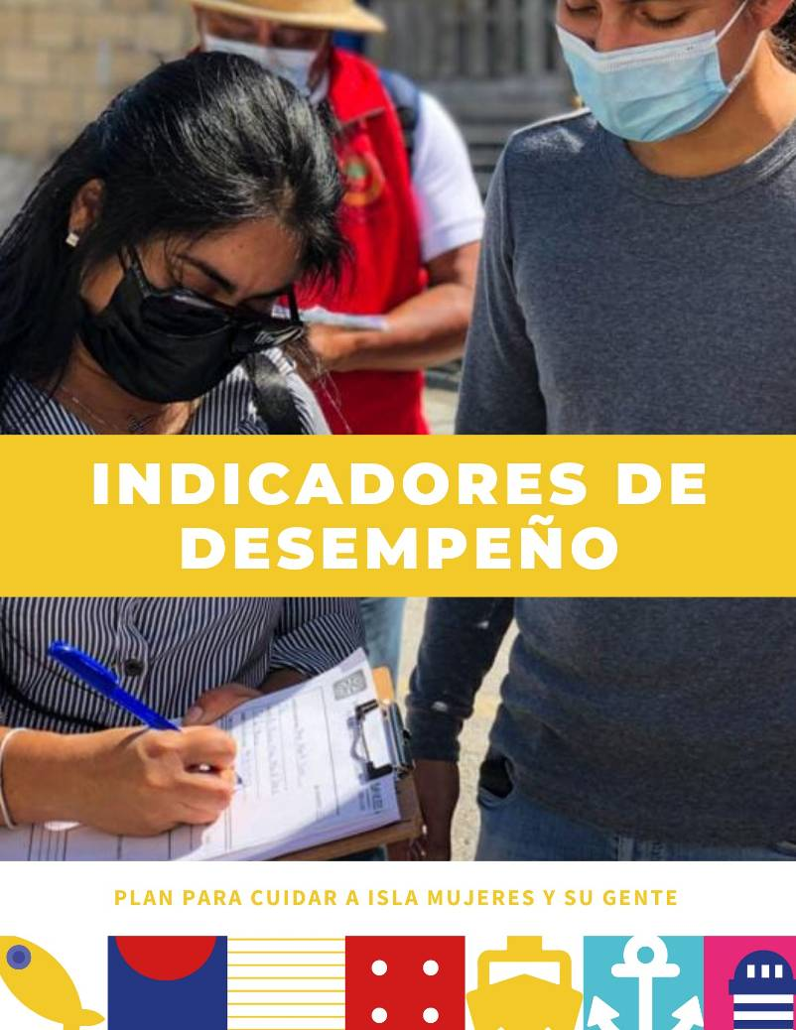

La medición de los objetivos, las estrategias y líneas de acciones es otro componente esencial del Ayuntamiento, pues ésta ayudará a conocer el avance en el cumplimiento del Plan Municipal de Desarrollo, por ende, el desempeño del gobierno municipal.

Será a través de los indicadores como se revisarán las políticas públicas y, en caso de ser necesario, adecuar la planeación municipal.

Eje I. Isla Mujeres con servicios dignos y desarrollo sustentable

|  |  |  |
| --- | --- | --- |
| OBJETIVO | INDICADOR ESTRATÉGICO | INDICADOR NACIONAL |
| I.1 Dotar con servicios de  calidad a la gente. | Gestionar el abastecimiento de  agua potable. | * Cobertura de agua potable   acceso a los servicios de  agua entubada, 2015, 98.13%.  Conteo Intercensal, INEGI.   * Tratamiento de aguas residuales, (2010, 30%). |
| I.2 Dotar de infraestructura  necesaria a la gente. | Mejorar y construir mercados y  cementerios en el municipio. |  |
| I.3 Dar seguridad jurídica en  la tenencia de la tierra a la  gente. | Regularizar la tenencia de la  tierra y controlar los  asentamientos irregulares. | * Población Urbana y Rural. * Suelo Urbano. |
| I.4 Promover el orden y  desarrollo urbano. | Planear correctamente el  desarrollo urbano. | * Población Urbana y Rural. * Suelo Urbano. |
| I.5 Garantizar el cuidado de  los recursos naturales. | Cuidar los recursos naturales. | * Manejo sustentable del   medio ambiente (2014: lugar  22).   * Porcentaje de uso de suelo vegetal en el estado (2010, 97%). |
| I.6 Fomentar el bienestar de  los animales. | Cuidar a los animales. |  |

Eje II. Isla Mujeres segura



|  |  |  |
| --- | --- | --- |
| OBJETIVO | INDICADOR ESTRATÉGICO | INDICADOR NACIONAL |
| II.1 Recuperar la tranquilidad  de la gente. | Garantizar la seguridad de la  gente. | * Delitos ocurridos (2014:   lugar 22, 427898).   * Cifra negra (2015: penúltima posición). * Tasa de incidencia delictiva por cada 100 mil habitantes (2015: 7mo. lugar nacional). * Percepción de seguridad (2015, 10mo. 61%). * Indicadores de Seguridad Vial (lugar 18). |
| II.2 Mejorar la protección civil  del municipio. | Garantizar la protección civil de la  gente. |  |

Eje III. Isla Mujeres incluyente y humano

|  |  |  |
| --- | --- | --- |
| OBJETIVO | INDICADOR ESTRATÉGICO | INDICADOR NACIONAL |
| III.1 Impulsar una mejor  educación para la gente. | Ampliar los apoyos educativos. | * Año promedio de   escolaridad: 9.6 años, INEGI  2015.   * Desempeño escolar, resultados prueba PLANEA nivel 6to de primaria lenguaje y comunicación: lugar 14 a nivel nacional, 2015. * Desempeño escolar, resultados prueba PLANEA nivel 6to de primaria matemáticas: lugar 24 a nivel nacional 2015. * Desempeño escolar, resultados prueba PLANEA nivel 3ro de secundaria, lenguaje y comunicación: segundo lugar nivel nacional, 2015. |



|  |  |  |
| --- | --- | --- |
|  |  | * Desempeño escolar,   resultados prueba PLANEA  nivel 3ro de secundaria,  matemáticas: lugar 16 a  nivel nacional, 2015.   * Desempeño escolar, resultados prueba PLANEA nivel medio superior, lenguaje y comunicación: lugar 12 a nivel nacional, 2016. * Desempeño escolar, resultados prueba PLANEA nivel medio superior, matemáticas: lugar 20 a nivel nacional, 2016. |
| III.2 Dar atención y ayudas a  la gente para combatir la  pobreza y hacer una  comunidad más pareja. | Incrementar los apoyos para las  mujeres. | * Índice de Desigualdad de   Género: lugar 11 a nivel  nacional, PNUD. |
| III.3 Mejorar las condiciones  de vivienda. | Fortalecer apoyos para la  vivienda de la gente más  vulnerable. | * Subsidios para la vivienda,   (2011: 6902.3 MDP). |
| III.4 Impulsar la cultura del  municipio. | Fomentar el arte y la cultura del  municipio. |  |
| III.5 Impulsar el deporte en el  municipio. | Fomentar el deporte para la  gente. |  |



Eje IV. Isla Mujeres con salud digna

|  |  |  |  |  |  |  |
| --- | --- | --- | --- | --- | --- | --- |
| OBJETIVO | | INDICADOR ESTRATÉGICO | | |  | INDICADOR NACIONAL |
| IV.1 Aumentar el nivel  salud en el municipio. | de | Fortalecer  promoción  gente. | las  de | acciones  la salud de | de  la | * Porcentaje de la población   sin acceso a servicios de  salud: 18.5%, CONEVAL 2014. |

Eje V. Isla Mujeres con turismo y economía fuerte

|  |  |  |  |  |
| --- | --- | --- | --- | --- |
| OBJETIVO | | | INDICADOR ESTRATÉGICO | INDICADOR NACIONAL |
| V.1 Impulsar el turismo del  municipio. | | | Hacer una buena administración  del turismo. | * Afluencia Turística, SECTUR   2014 Lugar 1. |
| V.2 Fomentar la  productividad y el  crecimiento económico de la  gente | | | Mejorar la formación del recurso  humano. | * Producto Interno Bruto,   INEGI 2015,1.66%, Lugar 21 en  contribución al PIB nacional. |
| V.3 Impulsar  pesquero. | el | sector | Apoyar a los pescadores. |

Eje VI. Isla Mujeres con buen gobierno



|  |  |  |
| --- | --- | --- |
| OBJETIVO | INDICADOR ESTRATÉGICO | INDICADOR NACIONAL |
| VI. 1 Ser un gobierno  eficiente. | Modernizar los procesos, la  normatividad y la infraestructura  del Ayuntamiento. | * Índice de Desarrollo   Democrático de México  IDD-MEX (2015: lugar 26,  4.294 pts.).   * Incidencia de corrupción (2015: 7mo. Menor corrupción) * Participación cívica y política (2014, lugar 11). * Índice de Competitividad Estatal/Sistema político estable y funcional (2016: 4º Puesto) IMCO. |
| VI.2 Ser un gobierno más  honesto. | Promover la transparencia. | * Índice de Transparencia y   disponibilidad de la  Información Fiscal (2016: 22º  Lugar) Aregional.   * Índice de Información presupuestal (2016: 32º Lugar) IMCO. |
| VI. 3 Ser un gobierno más  responsable con el gasto. | Mejorar las finanzas del  Ayuntamiento. | * Índice de Información   presupuestal (2016: 32º  Lugar) IMCO.   * Índice de Autonomía Financiera (2016: 16%) Formula. * Deuda Tota de las Entidades Federativas (2016: 9º Lugar Nacional) SHCP. |
| VI. 4 Ser un gobierno cercano  a la gente. | Mantener el diálogo y atención  con la gente. |  |
| VI. 5 Fortalecer las alianzas  del municipio. | Construir alianzas con gobiernos  e instituciones nacionales e  internacionales. |  |

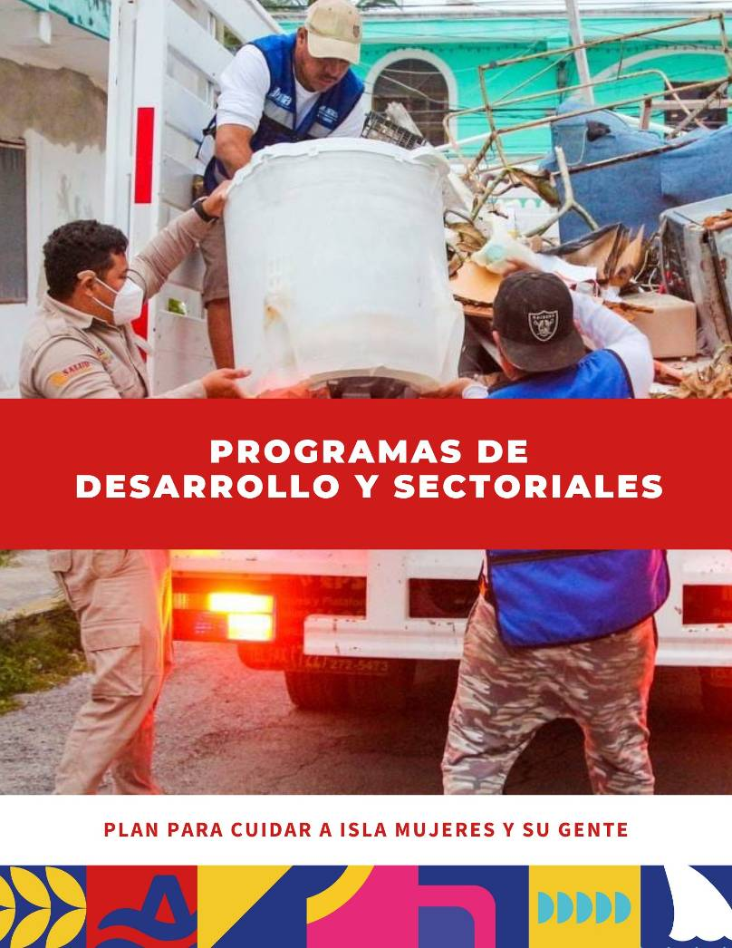

A partir de la misión, visión, los objetivos y las estrategias definidas en el



Plan Municipal de Desarrollo, es importante establecer ahora los programas sectoriales que ayudarán al cumplimento de lo planteado en los ejes municipales.

Los programas sectoriales incluyen los objetivos, las prioridades y políticas que guiaran las actividades de la administración municipal 2021-2024.

EJE I. ISLA MUJERES CON SERVICIOS DIGNOS Y DESARROLLO SUSTENTABLE

Programa 1: Manejo de residuos sólidos.

Objetivo: Realizar una gestión integral de residuos sólidos que garantice la prevención, minimización, clasificación, valorización y eliminación; siguiendo los requerimientos normativos vigentes.

Programa 2: Servicios públicos de calidad.

Objetivo: Garantizar, el acceso a servicios urbanos de calidad, de manera segura, adecuada y accesible para la gente de Isla Mujeres para mejorar su calidad de vida.

Programa 3: Desarrollo sostenible y ordenamiento territorial.

Objetivo: Consolidar el municipio con un crecimiento ordenado creando programas de desarrollo para que sea, habitable, sustentable,

equitativo, con cohesión y desarrollo, que mejore la calidad de vida de



los habitantes y en consecuencia detone su competitividad. Programa 4: Medio ambiente y sustentabilidad.

Objetivo: Garantizar la protección, conservación y aprovechamiento sustentable de los recursos naturales para mejorar la calidad de vida de la gente, mitigando los impactos derivados de las principales actividades productivas, que generan afectación al medio ambiente y a la biodiversidad.

Programa 5: Fortalecimiento del marco legal y los instrumentos de política ambiental sostenible en alianza con actores clave del desarrollo.

Objetivo: Fortalecer el marco legal y los instrumentos de política ambiental, en alianza con actores clave del desarrollo sostenible, para la protección y conservación del medioambiente y el uso responsable de los recursos naturales.

Programa 6: Movilidad y transporte.

Objetivo: Consolidar un sistema integral de movilidad en el municipio, que considere a las personas como principales beneficiarios, que incorpore nueva reglamentación y privilegie la protección al medio ambiente.

Programa 7: Obra publica sustentable y de calidad.



Objetivo: Ejecutar obras públicas que promuevan acciones para el desarrollo de una infraestructura y equipamiento social de calidad en el Municipio de Isla Mujeres.

EJE II. ISLA MUJERES SEGURA

Programa 1: Fortalecimiento de la prevención del delito.

Objetivo: Dirigir una política pública intersectorial y de participación ciudadana encaminada al fortalecimiento de la prevención con un enfoque de cultura de paz y de la legalidad.

Programa 2: Atención eficaz, eficiente y con enfoque de derechos humanos, de la violencia, la delincuencia y el orden vial, así como los desastres derivados de fenómenos naturales y humanos.

Objetivo: Desarrollar una política pública oportuna, eficaz, eficiente y con enfoque de derechos humanos para la atención de la violencia, la delincuencia y el orden vial, así como los desastres derivados de fenómenos naturales y antropogénicos.

EJE III. ISLA MUJERES INCLUYENTE Y HUMANO



Programa 1: Atención a los grupos en situación de vulnerabilidad con enfoque de derechos humanos.

Objetivo: Ampliar las oportunidades de desarrollo humano y bienestar social de los grupos en situación de vulnerabilidad, a través de una atención integral, especializada y centrada en sus derechos humanos, con especial énfasis en el principio de igualdad entre mujeres y hombres.

Programa 2: Fortalecimiento de los derechos sociales, económicos y culturales de la gente.

Objetivo: Fortalecer el ejercicio pleno de los derechos sociales, económicos y culturales de la población de Isla Mujeres, con la finalidad de contribuir a la erradicación de las causas sustanciales que generan pobreza, en todas sus dimensiones.

Programa 3: Atención a la gente vulnerable por medio de la tarjeta rosa.

Objetivo: Contribuir a mejorar el ingreso económico a la gente vulnerable, que se encuentran en condición de pobreza, que se dediquen al trabajo del hogar y no perciban remuneración, mediante el otorgamiento de diferentes apoyos dirigido a mujeres, adultos mayores y niños.

EJE IV. ISLA MUJERES CON SALUD DIGNA



Programa 1: Llevar a cabo brigadas de salud.

Objetivo: Impulsar y fortalecer los servicios básicos de salud, mediante la implementación de brigadas que atiendan a toda la comunidad Isleña, prioritariamente a quienes estén en situación vulnerable.

Programa 2: Infraestructura y servicios médicos de calidad.

Objetivo: Mejorar la infraestructura física en salud mediante la construcción, rehabilitación y equipamiento. Así como otorgar servicios médicos integrales y oportunos a la gente de Isla Mujeres.



EJE V. ISLA MUJERES CON TURISMO Y ECONOMÍA FUERTE

Programa 1: Competitividad del sector turístico con enfoque de sostenibilidad.

Objetivo: Elevar la competitividad del sector turístico de Isla Mujeres a través de medidas estratégicas y con enfoque de sostenibilidad.

Programa 2: Impulso de una marca turística.

Objetivo: Crear un destino competitivo y líder de la actividad turística y que como motor del desarrollo económico y social del municipio genere bienestar para todos.

Programa 3: Fortalecimiento de las empresas y sectores productivos locales.

Objetivo: Fomentar la innovación y el desarrollo económico de las empresas locales y de los sectores productivos del municipio de Isla Mujeres.



EJE VI. ISLA MUJERES CON BUEN GOBIERNO

Programa 1: Impulso al gobierno abierto, participativo, innovador y transparente.

Objetivo: Poner al servicio de la comunidad un gobierno cercano a través de mecanismos innovadores de gestión pública que priorice los principios de participación ciudadana, transparencia y rendición de cuentas.

Programa 2: Fomento de una nueva gestión pública municipal orientada a resultados de desarrollo sostenible.

Objetivo: Impulsar una nueva administración pública municipal, capaz de atender las necesidades y demandas ciudadanas de forma eficaz, eficiente y en el marco de la ley; así como orientar la gestión de sus políticas y programas a resultados para el desarrollo sostenible.

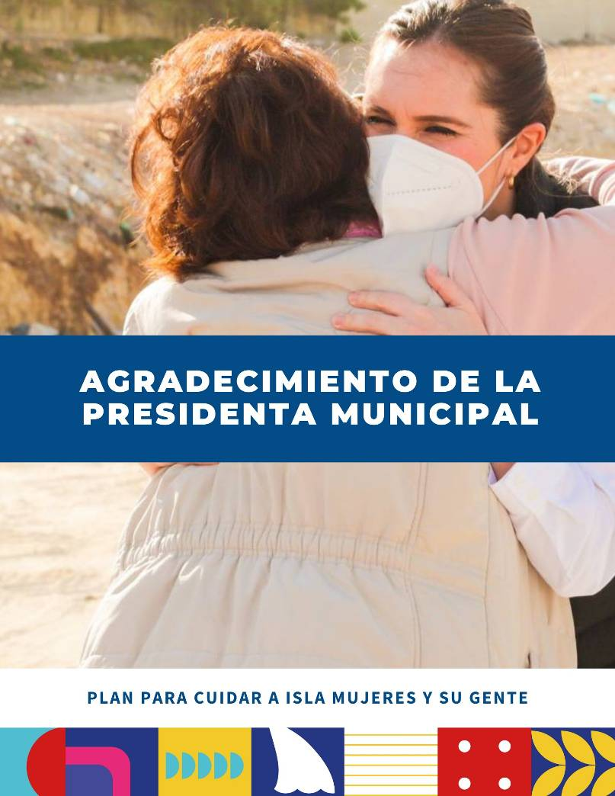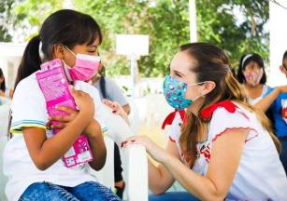

Este Plan Municipal de Desarrollo es de la gente de Isla Mujeres, y gracias a su participación decidió las acciones en las que trabajaremos en los siguientes años.

Soy creyente que la participación ciudadana es necesaria para definir una meta y el mejor camino para llegar a ella. Mientras más participamos, más hacemos comunidad y más

seguros estamos que trabajamos en lo correcto.

En nombre del Ayuntamiento de Isla Mujeres y el mío, les agradecemos y reconocemos a todas y todos por su participación

en la planeación de cómo queremos a nuestra comunidad.

¡Muchas gracias isleñas e isleños por su visión!

¡Juntos cuidaremos a la gente y lograremos un Isla Mujeres limpio, ordenado, seguro, bonito y próspero!

Atenea Gómez Ricalde

Presidenta Municipal de Isla Mujeres

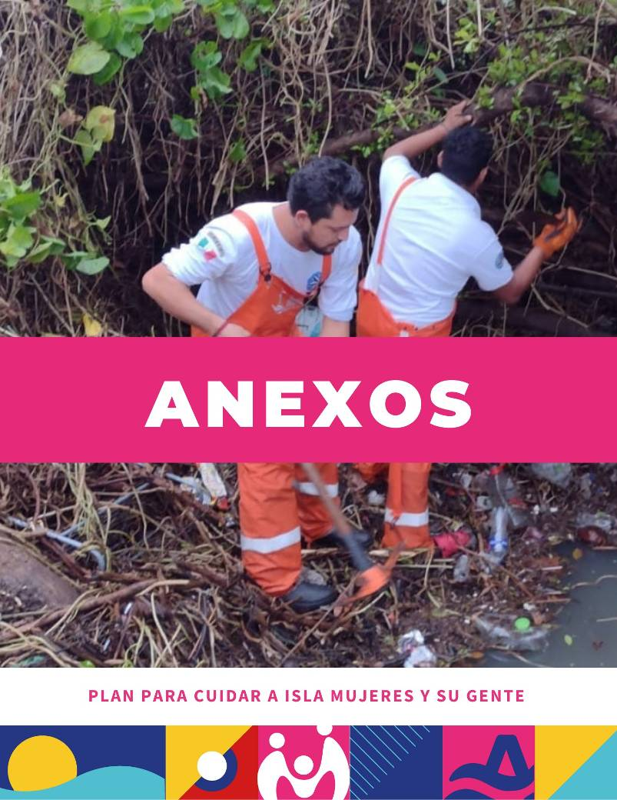

|  |  |
| --- | --- |
| FICHA DE INDICADORES DE DESEMPEÑO | |
| EJE 1. ISLA MUJERES CON SERVICIOS PÚBLICOS Y DESARROLLO SUSTENTABLE | |
| Objetivo: Dotar de servicios de calidad a la gente. | |
| Indicador No.1 | Objetivo No. I.1 |
| Nombre del indicador | Servicios públicos otorgados. |
| Tipo de indicador | Estratégico. |
| Descripción del indicador | Mide el porcentaje de los servicios  públicos otorgados a la gente del municipio. |
| Método de cálculo | Servicios públicos prestados / Total de  servicios públicos. |
| Unidad de medida | Servicios. |
| Meta | 16 |
| Línea base | 2021, 8 servicios otorgados por el área. |
| Medio de verificación | Reporte de actividades por áreas,  publicaciones en medios de comunicación. |
| Instituto o dirección responsable de reportar el indicador | Dirección General de Servicios Públicos. |



|  |  |
| --- | --- |
| FICHA DE INDICADORES DE DESEMPEÑO | |
| EJE 1. ISLA MUJERES CON SERVICIOS PÚBLICOS Y DESARROLLO SUSTENTABLE | |
| Objetivo: Dotar de infraestructura necesaria a la gente. | |
| Indicador No.2 | Objetivo No. I.2 |
| Nombre del indicador | Infraestructura municipal fortalecida. |
| Tipo de indicador | Estratégico. |
| Descripción del indicador | Mide el porcentaje de avance en la construcción  de las diferentes obras programadas en la administración para ejecutar. |
| Método de cálculo | Obras concluidas / Total de obras programadas |
| Unidad de medida | Construcción. |
| Meta | 29. |
| Línea base | 2021, 5 construcciones. |
| Medio de verificación | Reporte de avance ante el sistema MIDS, SRFT,  ejercicio del gasto y gestión de recursos federales y propios, PIA municipal sesionado. |
| Instituto o dirección responsable de reportar el indicador | Dirección General de Obras Públicas. |



|  |  |
| --- | --- |
| FICHA DE INDICADORES DE DESEMPEÑO | |
| EJE 1. ISLA MUJERES CON SERVICIOS PÚBLICOS Y DESARROLLO SUSTENTABLE | |
| Objetivo: Dar seguridad jurídica en la tenencia de la tierra a la gente. | |
| Indicador No.3 | Objetivo No. I.3 |
| Nombre del indicador | Predios regularizados. |
| Tipo de indicador | Estratégico. |
| Descripción del indicador | Predios. |
| Método de cálculo | Predios regularizados / Total de predios  registrados en el padrón municipal. |
| Unidad de medida | Predio. |
| Meta | 100. |
| Línea base | 2022,0 |
| Medio de verificación | Padrón de predios municipales. |
| Instituto o dirección responsable de reportar el indicador | Dirección de Catastro. |



|  |  |
| --- | --- |
| FICHA DE INDICADORES DE DESEMPEÑO | |
| EJE 1. ISLA MUJERES CON SERVICIOS PÚBLICOS Y DESARROLLO SUSTENTABLE | |
| Objetivo: Promover el orden y desarrollo urbano. | |
| Indicador No.4 | Objetivo No. I.4 |
| Nombre del indicador | Cumplimiento de las normas de desarrollo urbano y zona federal en el municipio. |
| Tipo de indicador | Estratégico. |
| Descripción del indicador | Mide el porcentaje de las leyes actualizadas y  publicadas en medios oficiales, con referencia al desarrollo urbano y la zona federal en el municipio de Isla Mujeres. |
| Método de cálculo | Normatividad o ley publicada / Total de normatividad o ley para publicar. |
| Unidad de medida | Normatividad o ley. |
| Meta | 2 |
| Línea base | 2021, 1 normatividad. |
| Medio de verificación | Normatividad en desarrollo urbano y zona  federal actualizada y publicada en medios oficiales. |
| Instituto o dirección responsable de reportar el indicador | Dirección General de Desarrollo Urbano y Medio Ambiente. |



|  |  |
| --- | --- |
| FICHA DE INDICADORES DE DESEMPEÑO | |
| EJE 1. ISLA MUJERES CON SERVICIOS PÚBLICOS Y DESARROLLO SUSTENTABLE | |
| Objetivo: Garantizar el cuidado de los recursos naturales. | |
| Indicador No.5 | Objetivo No. I.5 |
| Nombre del indicador | Acciones de cuidado a los recursos naturales del municipio. |
| Tipo de indicador | Estratégico. |
| Descripción del indicador | Mide el porcentaje de las acciones que se  realizan para el cuidado de los recursos naturales del municipio. |
| Método de cálculo | Acciones realizadas / Total de acciones  programadas. |
| Unidad de medida | Acciones. |
| Meta | 6 |
| Línea base | 2021, 3 acciones. |
| Medio de verificación | Reporte de avance de la agenda  ambiental, fichas técnicas con reporte de avance en acciones por área. |
| Instituto o dirección responsable de reportar el indicador | Dirección de Ecología y Medio Ambiente. |

FICHA DE INDICADORES DE DESEMPEÑO

EJE 1. ISLA MUJERES CON SERVICIOS PÚBLICOS Y DESARROLLO SUSTENTABLE

Objetivo: Fomentar el bienestar de los animales.

Indicador No.6 Objetivo No. I.6

Nombre del indicador

Acciones de fortalecimiento al bienestar de los animales

Tipo de indicador Estratégico

Descripción del indicador

Mide el porcentaje de acciones realizadas en beneficio de los animales domésticos y callejeros en el municipio de Isla Mujeres.

Método de cálculo

Acciones realizadas / Total de acciones programadas.

Unidad de medida Acciones.

Meta 5

Línea base 2021, 2 acciones

Medio de verificación



Instituto o dirección responsable de reportar el indicador

Reporte de avance de la agenda ambiental, fichas técnicas con reporte de avance en acciones por área.

Dirección de Ecología y Medio Ambiente.



|  |  |
| --- | --- |
| FICHA DE INDICADORES DE DESEMPEÑO | |
| EJE 2. ISLA MUJERES SEGURA | |
| Objetivo: Recuperar la tranquilidad de la gente. | |
| Indicador No.1 | Objetivo No. II.1 |
| Nombre del indicador | Fortalecimiento a la seguridad municipal. |
| Tipo de indicador | Estratégico. |
| Descripción del indicador | Mide el porcentaje de acciones enfocadas al  fortalecimiento de la seguridad pública de los habitantes del municipio de Isla Mujeres. |
| Método de cálculo | Acciones ejecutadas / Total de acciones programadas. |
| Unidad de medida | Acciones |
| Meta | 10 |
| Línea base | 2021, 8 acciones. |
| Medio de verificación | Reporte de actividades por áreas, publicaciones en medios de comunicación. |
| Instituto o dirección responsable de reportar el indicador | Dirección General de Seguridad Pública y Tránsito Municipal. |



|  |  |
| --- | --- |
| FICHA DE INDICADORES DE DESEMPEÑO | |
| EJE 2. ISLA MUJERES SEGURA | |
| Objetivo: Mejorar la protección civil del municipio. | |
| Indicador No.2 | Objetivo No. II.2 |
| Nombre del indicador | Fortalecimiento a la protección civil municipal. |
| Tipo de indicador | Estratégico. |
| Descripción del indicador | Mide el porcentaje de acciones realizadas en el  municipio para fortalecer su protección civil ante contingencias. |
| Método de cálculo | Acciones ejecutadas / Total de acciones  programadas. |
| Unidad de medida | Acciones. |
| Meta | 7 |
| Línea base | 2021, 5 acciones realizadas. |
| Medio de verificación | Fichas técnicas de reporte de acciones. |
| Instituto o dirección responsable de reportar el indicador | Dirección de Protección Civil. |



|  |  |
| --- | --- |
| FICHA DE INDICADORES DE DESEMPEÑO | |
| EJE III. ISLA MUJERES INCLUYENTE Y HUMANO | |
| Objetivo: Impulsar una mejor educación para la gente. | |
| Indicador No.1 | Objetivo No. III.1 |
| Nombre del indicador | Fortalecimiento a la educación. |
| Tipo de indicador | Estratégico. |
| Descripción del indicador | Mide las acciones que se realizan en pro de  las instituciones educativas municipales, así como a sus estudiantes y sus docentes. |
| Método de cálculo | Acciones realizadas / Total de acciones. |
| Unidad de medida | Acciones. |
| Meta | 3 |
| Línea base | 2021, 0 acciones. |
| Medio de verificación | Ficha técnica informativa por acción,  reporte de avance por el área. |
| Instituto o dirección responsable de reportar el indicador | Dirección Educación. |



|  |  |
| --- | --- |
| FICHA DE INDICADORES DE DESEMPEÑO | |
| EJE III. ISLA MUJERES INCLUYENTE Y HUMANO | |
| Objetivo: Dar atención y ayudas a la gente para combatir la pobreza y hacer una comunidad más pareja. | |
| Indicador No.2 | Objetivo No. III.2 |
| Nombre del indicador | Fortalecimiento al desarrollo social municipal. |
| Tipo de indicador | Estratégico. |
| Descripción del indicador | Mide el porcentaje acciones realizadas para  beneficio de los grupos vulnerables y en pro del desarrollo social municipal. |
| Método de cálculo | Acciones ejecutadas / Total de acciones  programadas. |
| Unidad de medida | Acciones. |
| Meta | 5 |
| Línea base | 2021, 5 acciones. |
| Medio de verificación | Fichas técnicas informativas por acción y por  grupo. |
| Instituto o dirección responsable de reportar el indicador | Dirección General de Desarrollo Social y DIF Municipal. |



|  |  |
| --- | --- |
| FICHA DE INDICADORES DE DESEMPEÑO | |
| EJE III. ISLA MUJERES INCLUYENTE Y HUMANO | |
| Objetivo: Mejorar las condiciones de vivienda. | |
| Indicador No.3 | Objetivo No. III.3 |
| Nombre del indicador | Fortalecimiento a la vivienda. |
| Tipo de indicador | Estratégico. |
| Descripción del indicador | Mide el porcentaje de gestión realizada para  el programa de vivienda, tanto en modalidad de construcción, mantenimiento, etc. a los sectores o grupos vulnerables del municipio. |
| Método de cálculo | Programas de vivienda aplicados / Programa de vivienda programadas a ejecuta. |
| Unidad de medida | Programa. |
| Meta | 1 |
| Línea base | 2022, 0 acciones. |
| Medio de verificación | Padrón de beneficiarios con el programa por sectores. |
| Instituto o dirección responsable de reportar el indicador | Dirección General de Desarrollo Social y DIF Municipal. |



|  |  |
| --- | --- |
| FICHA DE INDICADORES DE DESEMPEÑO | |
| EJE III. ISLA MUJERES INCLUYENTE Y HUMANO | |
| Objetivo: Impulsar la cultura del municipio. | |
| Indicador No.4 | Objetivo No. III.4 |
| Nombre del indicador | Cultura municipal fortalecida. |
| Tipo de indicador | Estratégico. |
| Descripción del indicador | Mide las acciones que se ejecutarán en pro  de la comunidad artística y las acciones culturales para beneficio de los visitantes y locales. |
| Método de cálculo | Acciones realizadas / Total de acciones. |
| Unidad de medida | Acciones. |
| Meta | 3 |
| Línea base | 2021, 1 acción. |
| Medio de verificación | Ficha técnica informativa por acción, reporte de avance por el área. |
| Instituto o dirección responsable de reportar el indicador | Dirección Arte y Cultura. |



|  |  |
| --- | --- |
| FICHA DE INDICADORES DE DESEMPEÑO | |
| EJE III. ISLA MUJERES INCLUYENTE Y HUMANO | |
| Objetivo: Impulsar el deporte en el municipio. | |
| Indicador No.5 | Objetivo No. III.5 |
| Nombre del indicador | Deporte municipal fortalecido. |
| Tipo de indicador | Estratégico. |
| Descripción del indicador | Mide las acciones que se realizan en pro  de la población deportista del y en el municipio. |
| Método de cálculo | Acciones realizadas / Total de acciones. |
| Unidad de medida | Acciones. |
| Meta | 4 |
| Línea base | 2021, 1 acción. |
| Medio de verificación | Ficha técnica informativa por acción,  reporte de avance por el área. |
| Instituto o dirección responsable de reportar el indicador | Dirección de Deporte y Cultura Física. |



|  |  |
| --- | --- |
| FICHA DE INDICADORES DE DESEMPEÑO | |
| EJE 4. ISLA MUJERES CON SALUD DIGNA | |
| Objetivo: Aumentar el nivel de salud en el municipio. | |
| Indicador No.1 | Objetivo No. IV.1 |
| Nombre del indicador | Servicios de salud aplicados. |
| Tipo de indicador | Estratégico. |
| Descripción del indicador | Mide el porcentaje de los servicios  otorgados a la gente del municipio en temas de salud. |
| Método de cálculo | servicios de salud prestados / Total de  servicios de salud programados. |
| Unidad de medida | Servicios. |
| Meta | 6 |
| Línea base | 2021, 7 servicios otorgados por el área. |
| Medio de verificación | Reporte de actividades por servicio,  publicaciones en medios de comunicación. |
| Instituto o dirección responsable de reportar el indicador | Dirección de Salud. |



|  |  |
| --- | --- |
| FICHA DE INDICADORES DE DESEMPEÑO | |
| EJE 5. ISLA MUJERES CON TURISMO Y ECONOMÍA FUERTE | |
| Objetivo: Impulsar el turismo del municipio. | |
| Indicador No.1 | Objetivo No. V.1 |
| Nombre del indicador | Fortalecimiento al turismo en el municipio. |
| Tipo de indicador | Estratégico. |
| Descripción del indicador | Mide el porcentaje de acciones que se  realizan a favor del fortalecimiento al turismo en el municipio. |
| Método de cálculo | Acciones realizadas / Total de acciones. |
| Unidad de medida | Acciones. |
| Meta | 4 |
| Línea base | 2021, 3 acciones realizadas. |
| Medio de verificación | Reporte de actividades por áreas,  publicaciones en medios de comunicación. |
| Instituto o dirección responsable de reportar el indicador | Dirección General de Desarrollo Económico y Turismo. |



|  |  |
| --- | --- |
| FICHA DE INDICADORES DE DESEMPEÑO | |
| EJE 5. ISLA MUJERES CON TURISMO Y ECONOMÍA FUERTE | |
| Objetivo: Fomentar la productividad y el crecimiento económico de la gente. | |
| Indicador No.2 | Objetivo No. V.2 |
| Nombre del indicador | Fortalecimiento económico. |
| Tipo de indicador | Estratégico. |
| Descripción del indicador | Mide el porcentaje de acciones que se realizan a favor de la economía en el municipio. |
| Método de cálculo | Acciones realizadas / Total de acciones. |
| Unidad de medida | Acciones. |
| Meta | 3 |
| Línea base | 2021, 0 acciones. |
| Medio de verificación | Fichas técnicas informativas de las acciones. |
| Instituto o dirección responsable de reportar el indicador | Dirección General Desarrollo Económico y Turismo. |



|  |  |
| --- | --- |
| FICHA DE INDICADORES DE DESEMPEÑO | |
| EJE 5. ISLA MUJERES CON TURISMO Y ECONOMÍA FUERTE | |
| Objetivo: Impulsar el sector pesquero. | |
| Indicador No.3 | Objetivo No. V.3 |
| Nombre del indicador | Fortalecimiento al sector pesquero. |
| Tipo de indicador | Estratégico. |
| Descripción del indicador | Mide el porcentaje de acciones que se  realizan para fortalecer el sector pesquero en el municipio. |
| Método de cálculo | Acciones realizadas / Total de acciones. |
| Unidad de medida | Acciones. |
| Meta | 4 |
| Línea base | 2022,0 |
| Medio de verificación | Fichas técnicas informativas de las  acciones realizadas con sus beneficiarios. |
| Instituto o dirección responsable de reportar el indicador | Dirección de Promoción Pesquera. |



|  |  |
| --- | --- |
| FICHA DE INDICADORES DE DESEMPEÑO | |
| EJE 6. ISLA MUJERES CON BUEN GOBIERNO | |
| Objetivo: Ser un gobierno eficiente. | |
| Indicador No.1 | Objetivo No. VI.1 |
| Nombre del indicador | Eficiencia en el servicio público. |
| Tipo de indicador | Estratégico. |
| Descripción del indicador | Mide el porcentaje de acciones que se realizan para eficientar los servicios que se otorgan por el servidor público a los munícipes. |
| Método de cálculo | Acciones realizadas / Total de acciones. |
| Unidad de medida | Acciones. |
| Meta | 5 |
| Línea base | 2022 |
| Medio de verificación | Reporte de actividades por áreas y ficha técnica informativa. |
| Instituto o dirección responsable de reportar el indicador | Contraloría Municipal. |



|  |  |
| --- | --- |
| FICHA DE INDICADORES DE DESEMPEÑO | |
| EJE 6. ISLA MUJERES CON BUEN GOBIERNO | |
| Objetivo: Ser un gobierno más honesto. | |
| Indicador No.2 | Objetivo No. VI.2 |
| Nombre del indicador | Fortalecimiento en la transparencia pública municipal. |
| Tipo de indicador | Estratégico. |
| Descripción del indicador | Mide el porcentaje de acciones que se realizan  en los procesos administrativos y en el actuar del servidor público. |
| Método de cálculo | Acciones realizadas / Total de acciones. |
| Unidad de medida | Acciones. |
| Meta | 4 |
| Línea base | 2022, 0 |
| Medio de verificación | Reporte del portal nacional de transparencia de  las fracciones publicadas por sus responsables. |
| Instituto o dirección responsable de reportar el indicador | Unidad de Vinculación y Acceso a la Información Pública |



|  |  |
| --- | --- |
| FICHA DE INDICADORES DE DESEMPEÑO | |
| EJE 6. ISLA MUJERES CON BUEN GOBIERNO | |
| Objetivo: Ser un gobierno más responsable con el gasto. | |
| Indicador No.3 | Objetivo No. VI.3 |
| Nombre del indicador | Fortalecimiento en las finanzas municipales. |
| Tipo de indicador | Estratégico. |
| Descripción del indicador | Mide el porcentaje de acciones que se  realizan para fortalecer y transparentar la ejecución y recaudación de los recursos financieros. |
| Método de cálculo | Acciones realizadas / Total de acciones. |
| Unidad de medida | Acciones. |
| Meta | 3 |
| Línea base | 2022,0 |
| Medio de verificación | Reporte de la auditoría financiera estatal. |
| Instituto o dirección responsable de reportar el indicador | Tesorería. |



|  |  |
| --- | --- |
| FICHA DE INDICADORES DE DESEMPEÑO | |
| EJE 6. ISLA MUJERES CON BUEN GOBIERNO | |
| Objetivo: Ser un gobierno cercano a la gente. | |
| Indicador No.4 | Objetivo No. VI.4 |
| Nombre del indicador | Acercamiento a la ciudadanía. |
| Tipo de indicador | Estratégico. |
| Descripción del indicador | Mide el porcentaje de acciones para el  acercamiento de la ciudadanía a los funcionarios públicos para lograr una mejor atención. |
| Método de cálculo | Acciones realizadas / Total de acciones. |
| Unidad de medida | Acciones. |
| Meta | 4 |
| Línea base | 2021, 3 acciones |
| Medio de verificación | Reporte de actividades por áreas y ficha  técnica informativa. |
| Instituto o dirección responsable de reportar el indicador | Dirección de Participación Ciudadana. |



|  |  |
| --- | --- |
| FICHA DE INDICADORES DE DESEMPEÑO | |
| EJE 6. ISLA MUJERES CON BUEN GOBIERNO | |
| Objetivo: Fortalecer las alianzas del municipio. | |
| Indicador No.5 | Objetivo No. VI.5 |
| Nombre del indicador | Fortalecimiento de alianzas. |
| Tipo de indicador | Estratégico. |
| Descripción del indicador | Mide el porcentaje de acciones que se  realizan a favor del fortalecimiento de las alianzas entre los gobiernos, estatal y federal, así como algunos países. |
| Método de cálculo | Acciones realizadas / Total de acciones. |
| Unidad de medida | Acciones. |
| Meta | 1 |
| Línea base | 2021, 1 acción. |
| Medio de verificación | Reporte de actividades por áreas y ficha  técnica informativa. |
| Instituto o dirección responsable de reportar el indicador | Dirección de Asuntos Internacionales. |